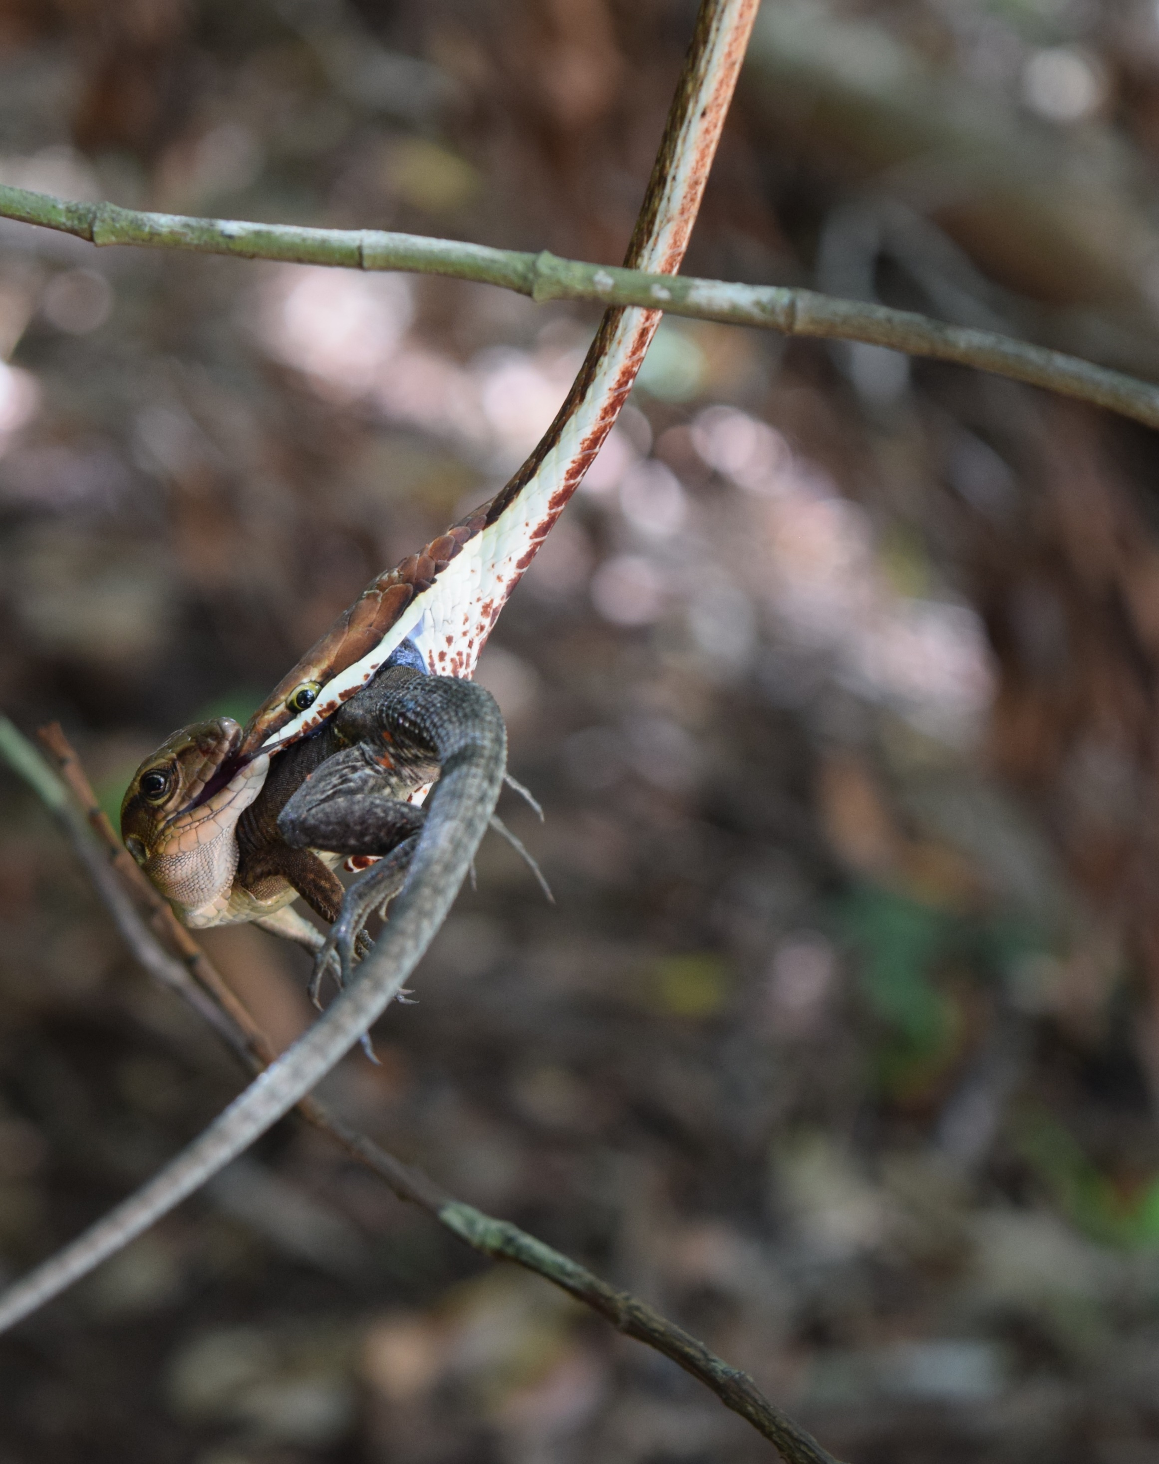  Foto: Yuta Fujimoto  Informe anual de gestión 2017.  Programa de Educación Biológica. | 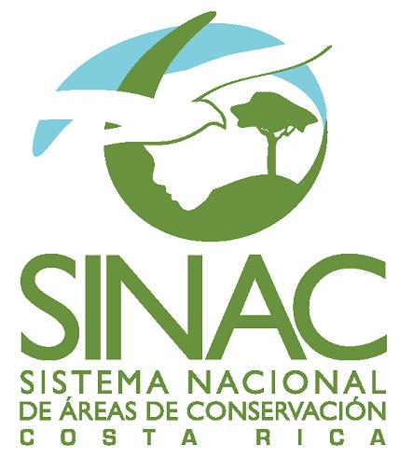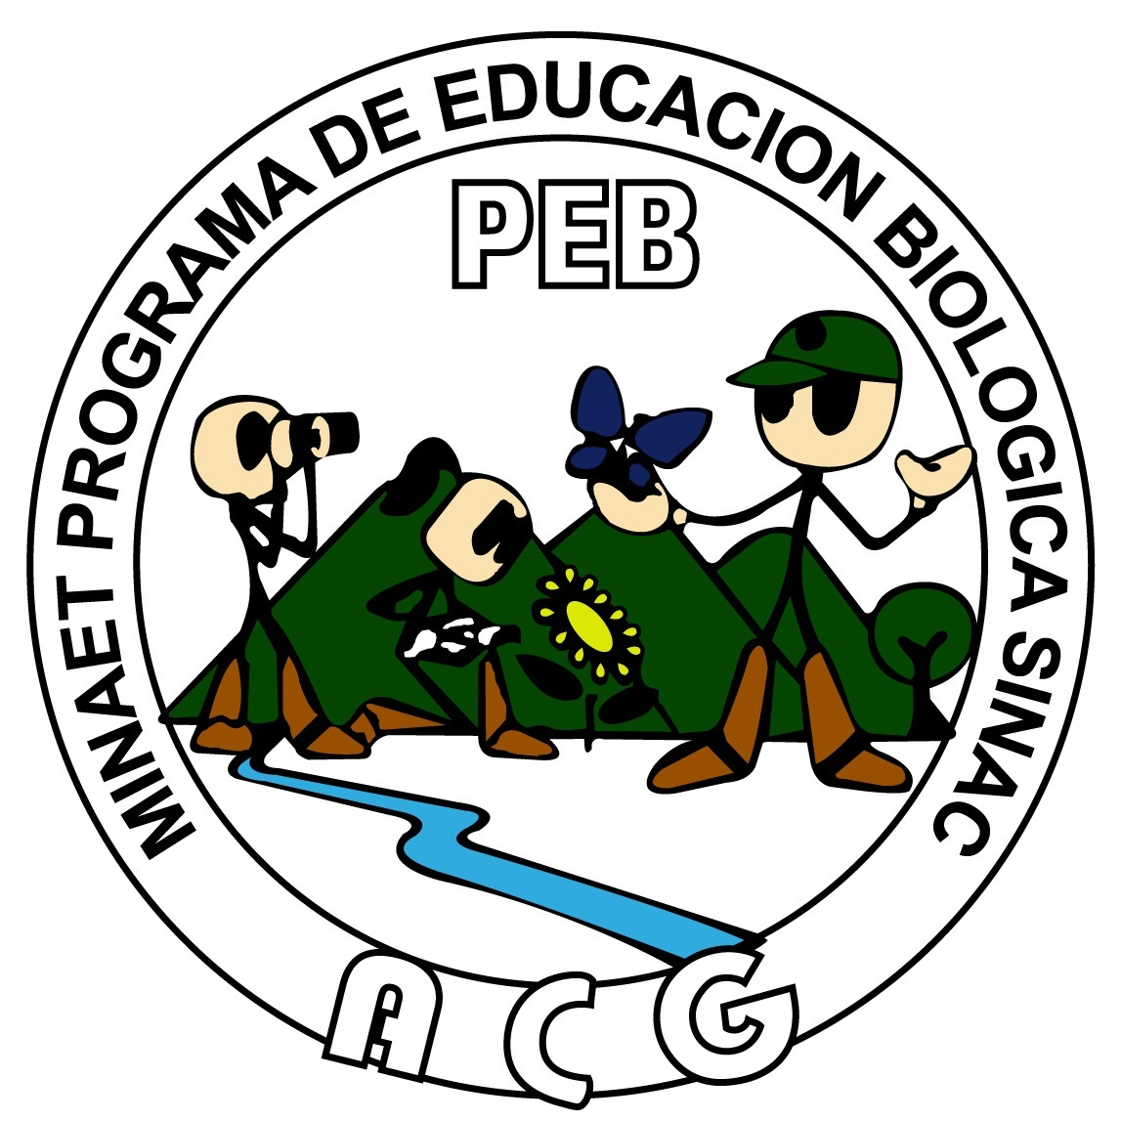

Sistema Nacional de Áreas de Conservación. SINAC
Área de Conservación Guanacaste. ACG.
Sitio Patrimonio Natural de la Humanidad
Diciembre, 2017.
Tabla de Contenidos.
1. Introducción. 6
2. Metodología. 9
3. Centros Educativos de la unidad del Bosque Seco. 11
4. Población estudiantil 2017. 14
5. Giras educativas. 16
6. Uso de la póliza INS. 21
7. Certificado PEB 22
8. Talleres del Programa de Educación Biológica. 23
8.1. Taller de Padres de Familia. 23
8.2. Taller de docentes. 25
8.3. Taller de biodiversidad. 26
9. Participación en eventos especiales. 29
9.1. Campaña ¨Quiero dejar una huella 29
9.1.1. 02 y 04 de febrero 2017. Campaña quiero dejar una huella verde. 30
9.2. Festival Ambiental Liberia Cuidad Blanca 2017, 3 junio 2017. 30
9.3. Festival de Ingles; 6 de junio. 31
9.4. Ferias científicas. 31
9.4.1. Escuela Santa Cecilia. 31
9.4.2. Liceo Diurno de Santa Cecilia. 32
9.4.3. Liceo Nocturno de Santa Cecilia. 32
9.4.4. Colegio de Piedras Azules, Santa Cecilia. 32
9.4.5. Escuela Salvador Villar Muñoz. 32
9.5. Semana de Parques Nacionales. 32
9.5.1. Stand Área de Conservación Guanacaste 32
9.5.2. Premio al Esfuerzo. 34
9.5.3. Celebración del día de Parques Nacionales. 34
9.6. Congreso CIENTEC 35
9.6.1. Stand Área de Conservación Guanacaste, CIENTEC 2017. 35
9.6.2. Atención de equipo del MEP en sector Santa Rosa ACG 36
9.6.3. Docentes MEP, sector Marino de ACG. 37
9.6.4. Taller de Sistematización para docentes MEP. 39
9.7. Carrera de la Antorcha; 13 de Setiembre. 39
9.8. Taller de abejas; 18 de octubre. 40
9.9. Charla: Mejora de las relaciones humanas; 10 de noviembre. 40
9.10. Feria Científica Nacional escolar 2017. 41
9.11. Semana Cultural; 30 de noviembre y 1 de diciembre. 42
9.12. V conteo navideño de Murciélagos mesoamericanos. 5 y 16 de diciembre 2017. 43
9.13. I conteo oficial de Aves Rincón de la vieja, 18 de diciembre 2017. 43
9.14. Conteo navideño de Aves del ACG; 28 y 30 de diciembre 2017. 44
10. Apoyo a otros programas y Áreas de Conservación 44
10.1. Apoyo a otros programas y procesos ACG. 44
10.2. Atención de la tormenta NATE 44
10.3. Encuesta sobre impactos de turismo ACG. 47
11. Proyección del PEB a la sociedad civil. 47
11.1. Charlas del PEB. 47
11.2. Charla PEB y gira educativa. 47
11.3. Foro: “Contribución del sector ecoturismo/turismo sostenible en la conservación de la biodiversidad en Costa Rica” 48
11.4. Inauguración de la capacitación para los docentes y Presentación del Proyecto, “Hoy para mañana: coordinación e implementación del Programa de Acción Mundial sobre la Educación para el Desarrollo Sostenible” 49
11.5. Entrevistas. 49
11.5.1. Entrevista Universidad de Costa Rica. 49
11.5.2. Entrevista Universidad de San José. 50
11.6. Ponencia “Sistematización: Bioalfabetizando mediante experiencias en una biblioteca natural” 50
11.7. Exposición de las experiencias participativas de ACG. 50
11.8. Charla: Sobre la Gestión en Educación Biológica en los espacios naturales y lugares ecoturísticos 51
11.9. Charla: La Educación Biológica, como una herramienta fundamental en la restauración de los ecosistemas del ACG, dándole énfasis a las lecciones aprendidas. 51
11.10. Charla: La Educación Biológica, como una herramienta fundamental en la restauración de los ecosistemas a perpetuidad en el Área de Conservación Guanacaste, una experiencia al Noroeste de Costa Rica. 53
11.11. Atención grupo Stroud 54
11.12. Taller: El Bosque y las Abejas 54
11.13. Stand Feria científica del centro educativo de Cañas Dulces. 55
11.14. Festival Japonés. 56
12. Capacitaciones. 57
12.1. Capacitaciones recibidas. 58
12.1.1. Taller: Procesamiento y Análisis de Datos. 58
12.1.2. Taller: Medición de Diversidad Biológica. 59
12.1.3. Taller: Uso del Miniscopio 60
12.1.4. Curso: Participación y dimensiones humanas en la Conservación de la biodiversidad. 60
12.1.5. Charla: Historia eruptiva del volcán Rincón de la Vieja. 61
12.1.6. Taller: Técnicas de video para Educación Ambiental (en el marco del curso Diplomado para guarda parques) 62
12.1.7. Charla: Tropi Dry: Dimensiones Humanas y Biofísicas de los Bosques Secos Tropicales. 63
12.1.8. Taller: Evolución y clasificación de las arañas. 64
12.1.9. Charla sobre mejora de las relaciones humanas y del clima organizacional en áreas silvestres protegidas. 65
12.1.10. Curso de compostaje Takakura. 65
12.1.11. Taller: Elaboración de guías didácticas para personas con discapacidad en educación ambiental. 65
12.2. Capacitaciones Impartidas. 71
12.2.1. Taller: Sistematización de Experiencias de Participación en la Conservación de la Biología. 71
12.2.2. Seminario: Metodología de la Sistematización de Experiencias de la Conservación Participativa. 71
12.2.3. Visita del señor Tomo Sahara, Cooperante Japonés. 71
12.2.4. Sensibilización para guías locales de Ostional. 72
12.2.5. Capacitación a diplomado para guardaparques. 73
12.2.6. Capacitación con enfoque en Técnicas y metodologías de Educación Ambiental 74
12.2.7. Capacitación Metodología para sistematizar experiencias participativas. 74
13. Proyectos educativos. 75
13.1. Campaña “Quiero dejar una Huella Verde. 75
13.2. Seguimiento del Voluntariado de Yuta Fujimoto: 76
13.3. Mural Bioalfabeticémonos. 78
13.4. Evaluación PEB para determinar cambio de actitud. 78
13.5. Proyecto Monitoreo Ambiental Participativo en el marco del proyecto MAPCOBIO. 78
14. Participación en procesos que son directriz del SINAC. 79
14.1. Taller de Jaguares. 14 de marzo. 79
14.2. Diplomado en Administración de Áreas Silvestres Protegidas. 24 y 25 de julio. 80
14.3. Evaluación de la efectividad de manejo. 80
14.4. Evaluación del desempeño. 80
14.5. Reunión de enlaces MAPCOBIO 81
14.6. Aportes al ejercicio de Identificación de Riesgos en el PEB. 81
14.7. Ejercicio de autoevaluación 2017. 81
14.8. Segunda reunión de Enlaces del DPCG, Corredores Biológicos y Proyecto MAPCOBIO. 82
14.9. Corredor Biológico Las Morocochas. 82
14.10. Taller del Plan de Acción del Proceso de Participación Ciudadana y Gobernanza del SINAC. 83
14.11. Evaluación final del proyecto MAPCOBIO. 83
14.12. Insumos para el archivo Excel del plan quinquenal 83
14.13. Presentación de informes trimestrales PP y SEMEC 84
15. Donaciones y Propuestas. 84
15.1. Material didáctico donado a PEB. 84
15.2. Educadora PEB 84
15.3. Donación Microbús. 84
15.4. Muestra biológica de un coral marino. 85
15.5. Afiches resultados MAPCOBIO 85
15.6. Libro Árboles de Costa Rica. 86
15.7. Donación Laptop JICA. 86
15.8. Donación de 7 Song meters. 86
15.9. Donación Luciano Capelli. 86
15.10. Guía digital de David Norman. 86
15.11. Taller de Docentes MEP. 87
15.12. Propuesta a Fundación Peter Cundill por $500K, por año por 3 años. 87
15.13. Propuesta de necesidades de personal, con justificaciones técnicas. 87
16. Reparaciones y trabajos pendientes. 87
16.1. Unidad educativa del bosque tropical seco. 87
16.2. Sector San Cristóbal (sitio de trabajo del PEB) 87
16.3. Unidad educativa del Bosque húmedo Guanacaste. 87
16.4. Unidad educativa de la Zona Costera. 88
16.5. Unidad educativa del Bosque húmedo Rincón de la Vieja. Las acciones de mantenimiento que se realizaron en el sector básicamente fueron chapias y limpieza general. 89
Forros de los asientos microbús nueva. 90
17. Flotilla vehicular. 91
17.1. Modelos de las diferentes unidades vehiculares. 92
17.2. Recorrido anual de las unidades Vehiculares. 93
17.3. Acciones de mantenimiento a las unidades vehiculares. 94
17.4. Cambios de aceite. 95
17.5. Reparaciones varias. 96
17.6. Cambio de Repuestos. 96
17.7. Compra de Herramientas y Accesorios. 97
17.8. Accidentes ocurridos en el transcurso del año. 98
17.9. Gastos Ejecutados por Unidad Vehicular en Mantenimiento General. 98
17.10. Gasto de Combustible, Ejecutado por Trimestre, de todas las Unidades Vehiculares. 99
18. Situaciones particulares. 101
19. Conclusiones. 103
20. Recomendaciones 104

Introducción.
El ACG es el área de conservación ubicada al Noroeste de Costa Rica, en la frontera con Nicaragua. Abarca tres cantones, dos de la provincia de Guanacaste, Liberia y La Cruz, y uno de la provincia de Alajuela, Upala.
Es un área que desde que se decretó la primera área silvestre protegida, en 1961, con el Monumento Nacional Casona de Santa Rosa y sus 1000 hectáreas alrededor, ha crecido paulatinamente, por medio de donaciones, compras o expropiaciones, hasta el 2014 con un total de 168 863 hectáreas (según departamento de SIG), que involucra en el territorio conservado, una conectividad de ecosistemas que promueve la supervivencia de especies ante el cambio climático global.
Se presenta en esta unidad territorial una amplia área marina protegida que alberga una diversidad de hábitats para las especies acuáticas; tortugas, ballenas, manta rayas, entre otras, y que se conecta a través de playas arenosas, manglares, lagunas y otros microecosistemas con el bosque tropical seco. Este a su vez, se conecta con el bosque tropical húmedo de las montañas del Orosí, Cacao y Rincón de la vieja, las cuales poseen bosque nuboso de baja altitud, que se conecta con un bosque húmedo lluvioso con influencia del caribe. Esta conexión le da el galardón de sitio patrimonio natural de la humanidad por la UNESCO.
En la trayectoria de ACG, el personal se divide en diferentes programas, los cuales ejecutan las actividades para conservar, proteger e investigar, con el objetivo de permitir un biodesarrollo de la región a través de una población mejor educada.
El Programa de Educación Biológica (PEB), del ACG, hace 31 años se encuentra bioalfabetizando niños, docentes del Ministerio de Educación y padres de familia, con el fin de cambiar el uso inadecuado que le damos a nuestros recursos, por uno más racional en armonía con él ambiente. En el comienzo, fueron 4 centros educativos, al 2011 se obtuvo los centros educativos máximo con lo que se ha trabajado, 53 centros educativos, en este proceso se han incluido y excluido por diferentes circunstancias. Actualmente, 2017, se trabaja con 31, de los cuales 27 corresponden a primaria, II ciclo, y 4 a secundaria, III ciclo. Como se aprecia en la ilustración 1 adjunta.

Filosofía del PEB
Lo que se aprende de niño, no se olvida de adulto. Bajo esta filosofía el PEB pretende dar la oportunidad para que miles de niños de todas las comunidades y escuelas que rodean el ACG, mediante un proceso sistemático y continuo, conozcan, entiendan y aprecien su entorno natural, sus bosques, su biodiversidad y puedan tener las bases para ser ciudadanos preparados ambientalmente para ejercer responsablemente decisiones y actitudes críticas sobre el uso y conservación de los recursos naturales, que les toque tomar como niños y como adultos.
Sectores de Estudio.
Para poder cumplir los objetivos propuestos, el PEB trabaja en cuatro Unidades educativas o sectores: Bosque Seco, Bosque húmedo (2 sectores) y Zona Costera.

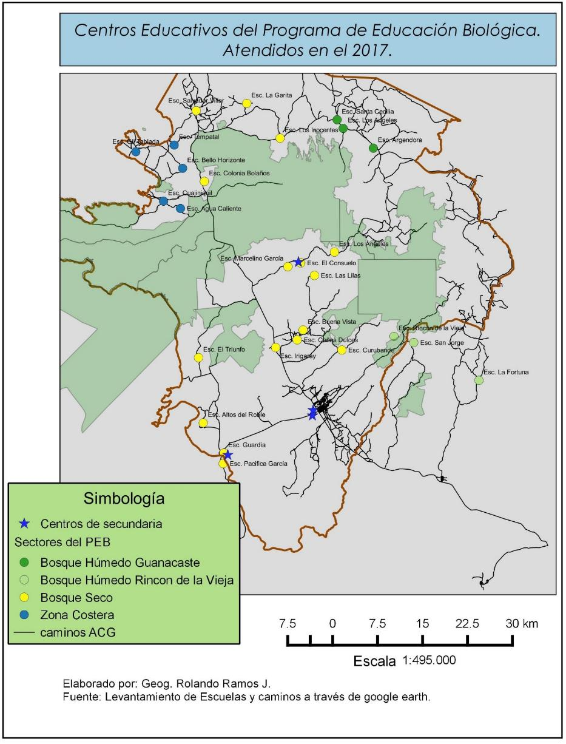
Ilustración 1: Mapa de los centros educativos atendidos en el 2017. Fuente: Archivos PEB, 2017.

Metodología.
Para comenzar el proceso de bioalfabetización el PEB durante los 31 años que lleva en su proceso, ha planificado sistemáticamente cada año, con antelación al inicio de las giras educativas. Todo este proceso permite obtener los permisos de los directores regionales del MEP, así como de los directores de cada centro educativo involucrado.
Cada centro educativo, a través de la dirección o del docente del grupo, envía la lista de los estudiantes para que el PEB confeccione un archivo en Excel, que enviará a un asegurador del estado, el cual manipulará los datos para enviar al Instituto Nacional de Seguros (INS). La información que se solicita a los centros educativos es: el nombre completo con sus apellidos, el número de identificación (cedula, pasaporte, partida de nacimiento, numero de asegurado o código de expediente del centro educativo) y fecha de nacimiento. El objetivo de la información, es para que el SINAC pague una póliza y así cubrir cada imprevisto que pueda surgir durante las giras educativas. Sin embargo, si el estudiante no está en la lista, pero tiene pagada una póliza personal, podrá realizar la gira bajo el amparo de la póliza que adquirió su encargado legal.
Una vez obtenidos los datos de las poblaciones que asistirán a las giras educativas, los funcionarios del PEB, planifican las visitas que realizaran en el año en curso, asignando sitios de trabajo, vehículo a utilizar, educador PEB encargado, hora de salida y la fecha en que se dará la gira educativa. Cada grupo deberá, en la medida de lo posible, tener una gira educativa al ecosistema o unidad educativa a la que pertenece y otra a un ambiente diferente, con el objetivo de que todo el estudiantado se lleve la mayor cantidad de experiencias con el recurso disponible en el ambiente natural. El tema a trabajar está relacionado con los conceptos o temática que desarrollan los docentes del MEP según el currículo que ellos implementan dentro del aula.
La coordinación y los educadores del PEB, confeccionan un cronograma que lleva la información que será enviada a cada centro educativo y a cada dirección regional del MEP, para que no haya inconveniente con las actividades programadas por este ministerio en el periodo lectivo. Como se observa en la siguiente imagen.
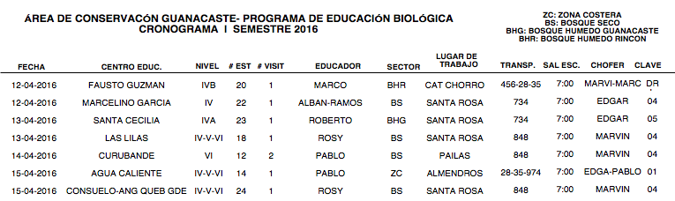
Ilustración 2: Recorte del cronograma que se envía a las direcciones de los centros educativos. Fuente: Archivos PEB.
Cuando se acerca la fecha de la gira educativa, el coordinar o algún educador PEB autorizado, deberá enviar a la escuela los siguientes datos: nombre completo del chofer, placa de vehículo, tipo y modelo del vehículo, póliza del vehículo, póliza estudiantil, hora de salida y hora de regreso, ruta de la gira y distancia en kilómetros. Esta información es para que el centro educativo pueda confeccionar el protocolo de salida del estudiante, sin este documento, nadie puede salir del centro educativo.
Los grupos que se toman en cuenta para las giras educativas son cuarto, quinto y sexto año de primaria, además el sétimo, octavo o noveno año de la secundaria, según se coordine con los profesores encargados en estos centros.
De toda la planificación descrita anteriormente, se observarán los siguientes resultados que se generaron en la planificación 2017, pudiendo apreciar otras actividades que también se desarrollan junto a las giras educativas, que son el pilar fundamental de este programa.

Centros Educativos de la unidad del Bosque Seco.
Las Unidades Educativas del PEB constituyen 31 centros educativos, de los cuales 27 pertenecen al II ciclo y 4 son parte del III ciclo. Estos centros rodean los ecosistemas que protege el área de conservación, en el agro paisaje del ACG, debido a esto y su cercanía a las áreas silvestres protegidas, son parte de un proceso de bioalfabetización, que, a la actualidad, posee una trayectoria de 31 años ejecutando giras educativas de una manera sistemática.
A continuación, se observan en la tabla 1, la población para este 2017. Los centros educativos con mayor cantidad de estudiantes pertenecen a centros urbanos con una mayor concentración de viviendas y comercios. Al contrario, los centros con menos estudiantes, forman parte de centros poblados rurales, inmersos en un territorio de actividades agrícolas, sin embargo, algunas también están creciendo en la parte turística, explotando los recursos disponibles, ríos, termales, bosques, entre otros atractivos.
De los centros educativos de secundaria (III ciclo), se encuentran 2 de ellos en el cantón de Liberia, distrito central, 1 en Guardia, distrito de Nacascolo, cerca del polo turístico de Papagayo. El Liceo El Consuelo, es una institución con estudiantes de comunidades de Quebrada Grande, Las Lilas y propiamente de esa comunidad que lleva el mismo nombre.

Tabla 1: Matrícula de los centros educativos (II y III ciclo) en el Programa de Educación Biológica, para asistir a las giras educativas.
 | Comunidad | Centro Educativo | Matricula 2017
Parque Nacional Santa Rosa: Unidad educativa del Bosque seco. | La Cruz | Salvador Villar Muñoz | 215
 | Colonia Bolaños | Colonia Bolaños | 20
 | Inocentes | Inocentes | 2
 | La Garita | La Garita | 68
 | Quebrada Grande | Marcelino García | 73
 | Las Lilas | Las Lilas | 9
 | El Consuelo | El Consuelo | 23
 | Los Ángeles de Quebrada Grande | Los Ángeles de Quebrada Grande | 6
 | Irigaray | Irigaray | 23
 | Cañas Dulces | Cañas Dulces | 75
 | Buena Vista | Buena Vista | 42
 | Curubandé | Curubandé | 48
 | Comunidad | Pacífica García | 109
 | Guardia | Guardia | 151
 | Altos del Roble | Altos del Roble | 11
 | El Triunfo | El Triunfo | 6
 | Guardia | Liceo de Guardia | 23
 | Liberia | Liceo Laboratorio | 25
 | Liberia | Colegio Agropecuario | 29
 | El Consuelo | Liceo El Consuelo | 24
Refugio Nacional de Vida Silvestre Bahía Junquillal: Unidad educativa de la Zona Costera. | Agua Caliente | Agua Caliente | 12
 | Bello Horizontes | Bello Horizontes | 4
 | Tempatal | Tempatal | 20
 | El Jobo | Gil Tablada Corea | 53
 | Cuajiniquil | Cuajiniquil | 108
Parque Nacional Guanacaste: Unidad educativa del Bosque Húmedo Guanacaste. | Santa Cecilia | Santa Cecilia | 196
 | Los Ángeles de Santa Cecilia | Los Ángeles de Santa Cecilia | 27
 | Argendora | Argendora | 18
Parque Nacional Rincón de la Vieja: Unidad educativa del Bosque Húmedo Rincón. | Fortuna, Bagaces | Fausto Guzmán | 119
 | San Jorge | San Jorge | 4
 | IDA Santa María | Rincón de la Vieja | 5

En este 2017 las Unidades Educativas del PEB, recibieron la presencia de 1548 estudiantes.
De la totalidad de los estudiantes, matriculados para las giras educativas, la relación entre hombres y mujeres no se marcó, ya que tanto femeninos, como masculinos correspondían al 50 % cada género, como se puede apreciar en el grafico 1. Además, en el gráfico 2, se puede observar el género y su distribución en cada unidad educativa del PEB.
Gráfico 1: Relación de género en la población estudiantil del PEB.

Gráfico 2: Población estudiantil según genero, por UE del PEB.

Población estudiantil 2017.
De las cuatro unidades educativas que posee el PEB en su proceso de bioalfabetización, la UEBS es la que abarca más centros educativos y desde que comenzó el proceso, esta unidad se ha encargado de gran parte del estudiantado. Como se puede apreciar en el gráfico 4, las poblaciones de las otras unidades son menores al 16 % y aunque comprende poblaciones de 128 a 241 estudiantes son grupos importantes que se encuentran cerca de los ecosistemas que protege el ACG.
En el grafico 4 se puede ver la oscilación demográfica en la matricula que ha participado en las giras educativas, esta a su vez varía por causas que atañen a las comunidades involucradas que van desde bajas tazas reproductivas, hasta procesos de migración por épocas o actividades económicas que se han ido incorporando en las comunidades del ACG. En el grafico 5 se observa la variación que se ha dado en los últimos 5 años del PEB.

Gráfico 3: Población total por nivel y por unidad educativa. Fuente: Base de datos PEB, 2017.

En el grafico 3, se puede observar cómo se distribuyen las poblaciones según grado, por unidad educativa, al mismo tiempo se puede observar que de las 4 unidades educativas, solo la UEBS posee estudiantes de secundaria en sus giras educativas, principalmente, estudiantes de sétimo, octavo o Noveno.

Gráfico 4: Porcentaje de la población estudiantil por unidad educativa para el 2017. Fuente: Archivos PEB, 2017.

Gráfico 5: Población matriculada en los últimos 5 años por el Programa de Educación Biológica.

Giras educativas.
Las giras educativas corresponden a cuatro visitas que realiza cada grupo, en un año, a varias áreas silvestres protegidas, mediante las cuales vivirán experiencias en los bosques y ecosistemas que el ACG protege. Este proceso dura 3 años para los centros educativos de II ciclo, sumando 12 giras educativas y estudiados 12 temas relacionados con los ejes temáticos vistos en las aulas.
Los docentes del Ministerio de Educación Pública (MEP) utilizan las clases para reforzar conceptos vistos en clase o la utilizan para ejemplificar lo que se verá pronto en el aula.
En el Tabla 2 que a continuación se observa se pueden observar los temas estudiados y la cantidad de grupos que asimilaron el tema.
Como se observa en el grafico 6, los sectores más visitados son Junquillal y Santa Rosa, por ser dos de los lugares en donde se pueden impartir más de un tema, ya que son zonas con variedad de ecosistemas y senderos.
En este año se utilizaron 16 sectores (ver gráfico 6) y se estudiaron 21 temas diferentes (ver Tabla 2).

Tabla 2: Temas de las giras educativas y cantidad de clases impartidas en el PEB, 2017.
Tema | Cantidad de clases impartidas
ACG | 20
Manglar | 19
Plantas | 24
Reinos biológicos | 8
Equilibrio Ecológico | 21
Zona Rocosa | 18
Principios de Ecología | 22
Aves | 25
Bosque Húmedo y volcanes | 22
Generalidades del BS | 10
Adaptaciones de los seres vivos | 22
Liberación de tortuga marina Carey | 1
Mamíferos huellas | 14
Ecosistemas Acuáticos | 18
Reptiles; Tortugas Marinas | 1
Moluscos | 2
Playa Arenosa | 22
Invertebrados Marinos | 3
Manglar/Playa Arenosa | 1
Artrópodos | 3
Manglar/Playa Arenosa/Zona Rocosa | 2

Gráfico 6: Representación gráfica de los sectores mas visitas en las giras educativas 2017.

La coordinación del Programa, dispone en dos periodos todas las giras educativas, las cuales son enviadas a cada centro educativo a través del correo electrónico. En los semestres planificados, se programaron 273 giras educativas, los cuales fueron ejecutadas por las cuatro unidades educativas.
De todas las giras educativas programadas para este año, el 96 % de ellas cumplieron los objetivos. Al mismo tiempo, se dieron reprogramaciones de muchas de las giras, por diferentes motivos, interno a los centros educativos o circunstancias imprevistas en el funcionamiento del programa. No obstante, hubo un 4% de las giras que no se pudieron ejecutar entre ellas los motivos, la tormenta NATE y periodos intensos de lluvias en el mes de noviembre. Ver gráfico 7.

Gráfico 7: Efectividad de las giras programadas en las 4 unidades educativas del PEB.

Ahora bien, las 273 giras educativas programadas, era para atender 1548 estudiantes de los 31 centros educativos que forman parte del PEB, no obstante, al momento de la salida de las escuelas o colegios, los estudiantes presentan algún inconveniente que no les permite asistir a las giras ya planificadas.
Asumiendo que los centros educativos mantienen constante la población estudiantil, esa población se debe atender 4 veces lo que corresponde a 6192 movilizaciones que se hicieron para cumplir el plan de trabajo del PEB.
Este año se tuvo una efectividad del 87 % en relación a la cantidad de estudiantes que se iban a atender en las 273 giras planificadas, el porcentaje que se ausento a la cita programada manifiestan varios motivos que se verán reflejado en el gráfico 8 y 9 que a continuación se observa.
Gráfico 8: Asistencia efectiva de los estudiantes a las giras educativas del PEB.

Sin embargo, aunque hubo un ausentismo del 13% de estudiantes, se pudieron sumar al proceso de bioalfabetización 80 padres de familias que coordinaron con los docentes del MEP, para acompañar a sus hijos, supervisar el proceso de enseñanza y ser bioalfabetizados de la misma forma. Además, de las 273 giras educativas programadas, junto a los estudiantes nos acompañaron 277 funcionarios del MEP, entre docentes y administrativos, los cuales se bioalfabetizan en temas o datos de historias naturales que no tienen conocimiento.

Gráfico 9: Representación gráfica de las ausencias reportadas por los docentes del MEP.

Uso de la póliza INS.
A partir de este 2017, con ayuda de los docentes del MEP, de cada centro educativo, solicitamos, a través del correo electrónico o por teléfono, nos reportaran los casos en que se hizo uso de la póliza del PEB, para solventar necesidades en caso de accidente. Esto nos permitiría, mediante la base de datos, tener un registro anualmente del uso efectivo.
En este año, se obtuvo el reporte de 4 estudiantes, dos de ellos reportados por sus docentes, y los otros dos, reportados por el padre de familia y por el propio asegurador, porque no lo encontraba en sus archivos.
Tabla 3: Reporte de los centros educativos que obtuvieron asistencia a estudiantes accidentados, en el centro educativo o comunidad donde viven. Fuente: Base de datos PEB.
REGISTRO DE ESTUDIANTES QUE USARON EL SERVICIO DEL INS
Fecha | Escuela | Grado | Nombre | Observaciones
 | Irigaray | V | Ángel Gabriel Membreño Bustos | reportó la docente Cándida Rosa
 | Consuelo | VI | Kristel Tatiana Camacho Camacho | reportó el docente José
08/05/2017 | Guardia | VB | Anthonny Ramírez Cabrera | Nos informó Gabriela García, porque no lo encontraba en la lista del INS
10/05/2017 | Triunfo | VI | Edgar Andrés Cubillo Pereira | Reporta la mamá, Marlene Pereira, accidente con una rama en el oído.

Certificado PEB
Al finalizar el ciclo lectivo del PEB, por recibir las 12 giras educativas a los diferentes sectores y ecosistemas del ACG, los estudiantes de sexto grado, reciben un certificado que legitima a ver recibido clases de historia natural de los organismos presente en los ambientes estudiados. Para este año, tuvimos la entrega de 480 certificados, como se puede observar en el grafico anexo y su comportamiento en los últimos 5 años.

Gráfico 10: Comparación de los graduando del PEB en los últimos 5 años de bioalfabetización. Fuente: Base de datos PEB.

Talleres del Programa de Educación Biológica.

Taller de Padres de Familia.
El pasado 08 y 29 de abril 2017, el Programa de Educación Biológica realizó la XXVII edición de la actividad Taller con Padres de Familia PEB, en el sector Pailas del Área de Conservación Guanacaste. Esta actividad se realiza consecutivamente año con año desde 1990 y fue denominada en esa época como “Charlas informativas en escuelas dirigidas a adultos” (ACG, 1990).
El tema del taller fue “Secuencia histórica del PEB y plan de turismo sostenible en el sector Pailas”, disfrutando por la mañana de una caminata en parte del sendero circular y por la tarde de una charla a cargo del compañero José Ramón Aguilar en la infraestructura del nuevo centro de visitantes del sector.
A las dos ediciones del taller asistieron un total de 47 padres y madres de familia, provenientes de 30 centros educativos que se encuentran en la periferia de las áreas silvestres protegidas del ACG.
Como dato interesante, 17 de los 47 familiares (un 36%) afirmaron haber sido parte del proceso de bioalfabetización del Programa de Educación Biológica cuando eran estudiantes escolares.
De los siguientes centros educativos, proceden los padres de familia participantes: Los Inocentes, El Gavilán, Dos Ríos, San Luis, Buenos Aires, La Jabalina, Fausto Guzmán, San Jorge, Rincón de la Vieja, El Carmen, San Antonio, Valle Verde, Porfirio Ruiz, Brasilia, Colonia Blanca, Santa Cecilia, La América, Birmania, Buena Vista, Los Ángeles de Quebrada Grande, Las Lilas, Bello Horizonte, El Consuelo, Cuajiniquil, Gil Tablada Corea, Altos del Roble, Colonia Bolaños, Guardia, Pacifica García y Curubandé.
Dentro de los objetivos de estos talleres están el informar a los padres de familia sobre las actividades del Programa de Educación Biológica; sobre la metodología que se utiliza para realizar las giras educativas; el convenio y la cooperación que existe entre el Ministerio de Educación Pública, las escuelas y el PEB; así como las medidas de seguridad y requerimientos que deben de cumplirse para que los niños puedan realizar las giras de estudio con completa seguridad.
El programa agradece a todas las personas que nos ayudaron a que esta actividad fuera exitosa.
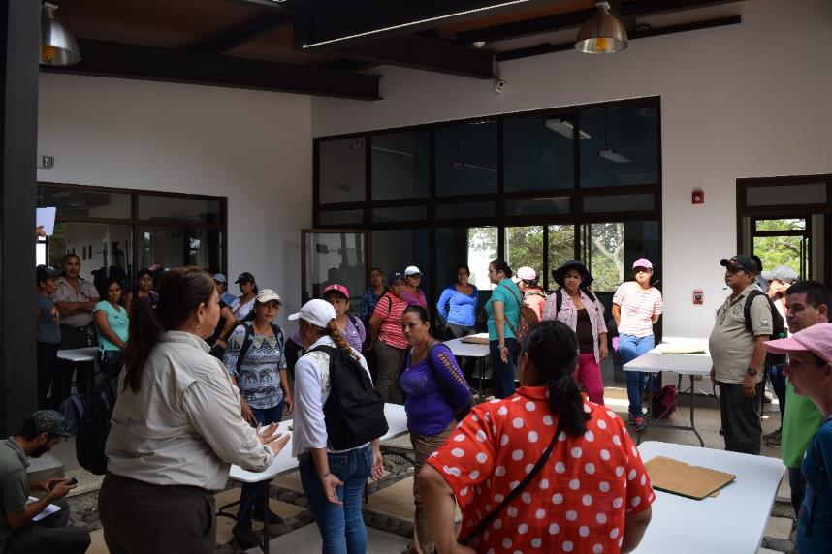
Fotografía 1: Padres de familia en las instalaciones del sector Pailas, armando un rompecabezas del ACG. Tomada por: Yuta Fujimoto.
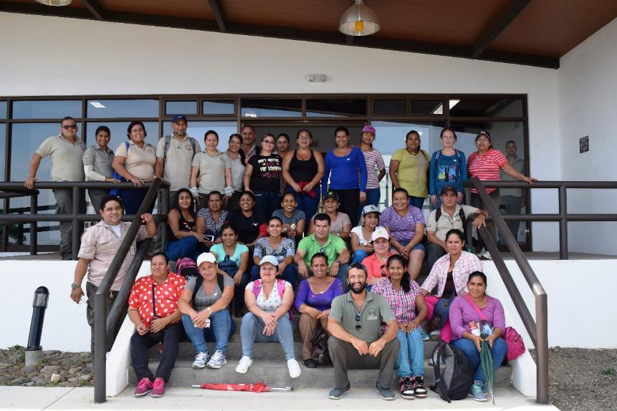
Fotografía 2: Grupo de padres de familia de la segunda fecha del taller. Tomada por: Yuta Fujimoto.

Taller de docentes.
Como todos los años el Programa de Educación Biológica (PEB) organiza dos talleres con docentes: Bosque Seco-Zona Costera y Bosque Húmedo Rincón de la Vieja-Bosque Húmedo Guanacaste.
El objetivo es permitir que los docentes tengan la oportunidad conocer la biodiversidad a través de diferentes actividades apoyadas por científicos del ACG y de la Universidad de Costa Rica, esto enriquecerá más sus conocimientos en su formación como docente.
Los talleres se llevaron a cabo en la Estación Experimental Forestal Horizontes.
Agradecemos a los colaboradores por sus excelentes aportes al Biólogo Jorge Arturo Lobo Segura, científico investigador de la Universidad de Costa Rica, con el tema “Diversidad y ecología de las abejas e importancia” y a la Bióloga Cristina Marie Smith, postulante a doctorado en la Universidad de Minessota con el tema: “Transporte de agua en las plantas y las consecuencias de la sequía”

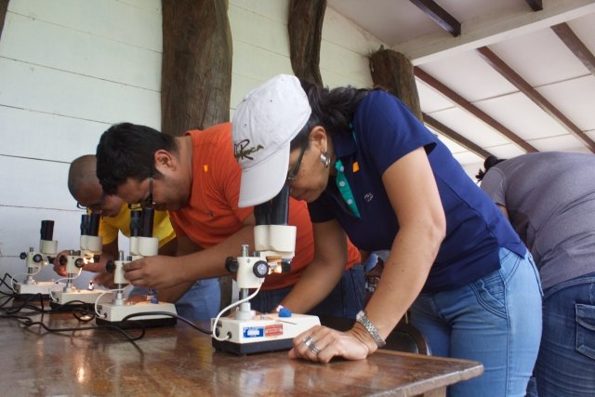
Fotografía 3: Observación a través del estereoscopio de diferentes especies de abejas. Tomada por: Melissa Espinoza.

Taller de biodiversidad.
Los días, 07,08 y 09 de junio 2017, desarrollamos el taller de biodiversidad, ofrecido a 40 estudiantes de diferentes escuelas, que participan en el Programa de Educación Biológica.
Fueron muchas las emociones vividas y los aprendizajes adquiridos, mediante la realización de actividades variadas como: dinámicas, juegos, charlas, caminatas por el bosque, concurso de fotografía, trabajos grupales, investigación en el campo y arte.
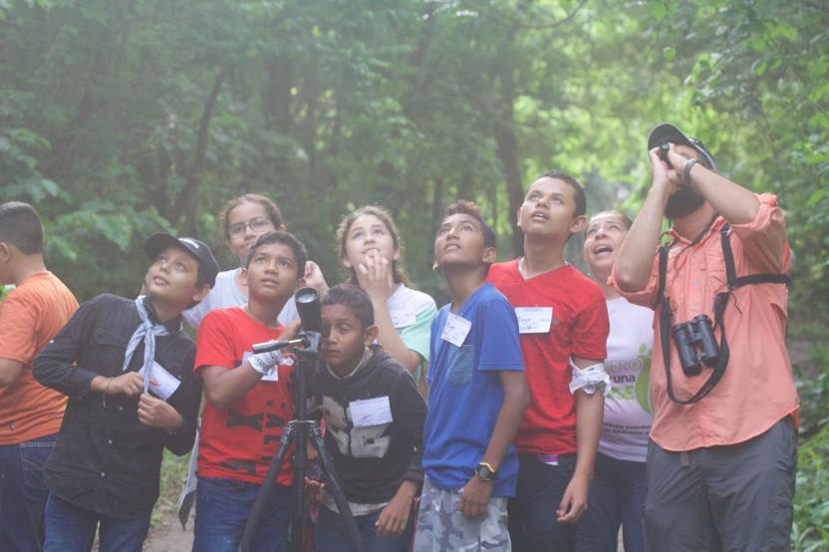
Fotografía 4: Biólogo Pablo Camacho, de la fundación Rapaces de Costa Rica, en caminata de observación de aves. Tomada por: Melissa Espinoza.
Una vez más muchas personas, entre funcionarios de ACG, investigadores, fundaciones y empresa privada, aportan su granito de arena para que estos valiosos talleres sean todo un éxito. ¡Un agradecimiento especial para todos!
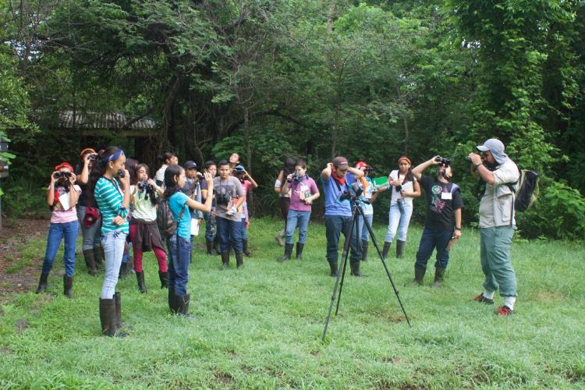
Fotografía 5: Estudiantes del taller de biodiversidad, preparándose para ir a observar aves. Tomada por: Melissa Espinoza

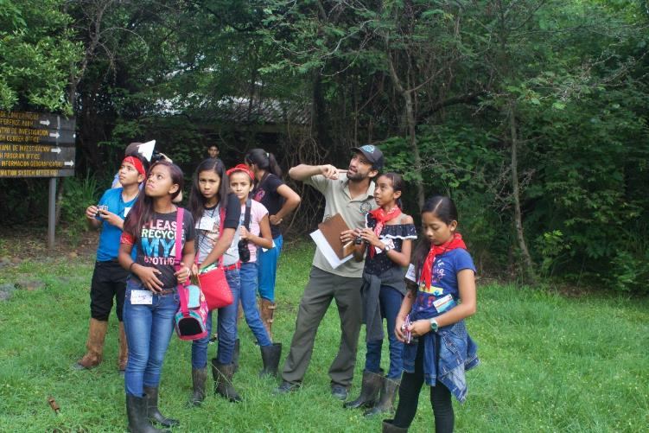
Fotografía 6: Albán Jiménez, preparándose con el equipo rojo para ir a observar aves del bosque seco. Tomada por: Melissa Espinoza.

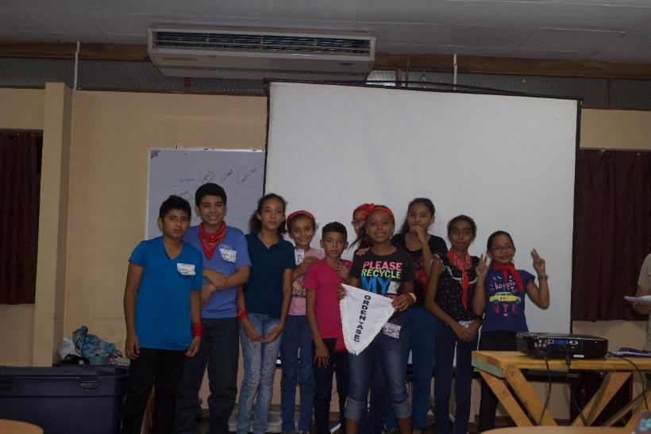
Fotografía 7: Equipo Rojo, niños participantes del taller retirando el banderín del orden y aseo, de la actividad todo gesto cuenta. Tomada por: Melissa Espinoza.
El taller de Biodiversidad seguirá siendo una actividad que cultiva y fortalece valores, de sensibilización en los estudiantes; porque "lo que de niño se aprende de adulto no se olvida"
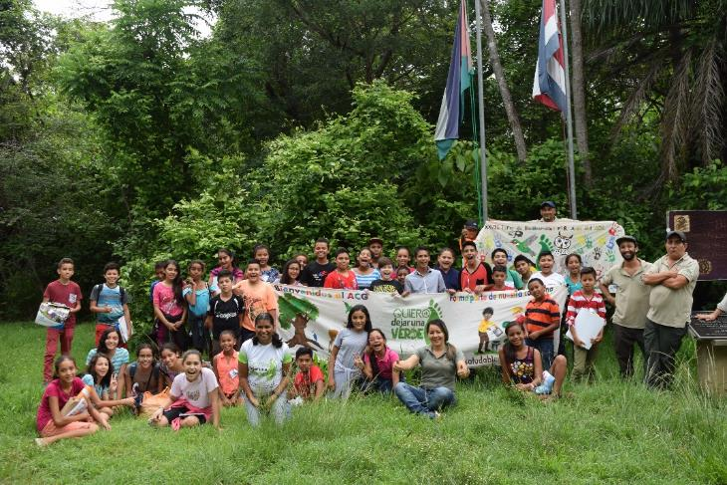
Fotografía 8: Grupo que asistió al taller de biodiversidad, en el sector Santa Rosa. Tomada por: Yuta Fujimoto.

Participación en eventos especiales.

Campaña ¨Quiero dejar una huella
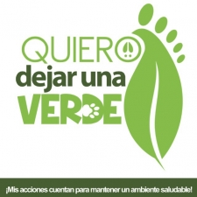
Esta campaña dio inicio el 27 de diciembre 2016, tiene como objetivo sensibilizar a los funcionarios y a los cientos de turistas que visitan todos los días el ACG, para que manejen responsablemente los residuos que generan durante su estadía en las áreas silvestres protegidas. Además, es un proceso educativo que pretende que las personas realicen acciones positivas para mantener un ambiente saludable.
El lanzamiento oficial de la campaña tuvo lugar en el sector de Santa Rosa extendiéndose a los sectores de Pailas y Junquillal, los días 5 y 6 de enero 2017. Esta campaña continuará con charlas de sensibilización y eventos que posteriormente se estarán compartiendo en nuestra página web.

02 y 04 de febrero 2017. Campaña quiero dejar una huella verde.
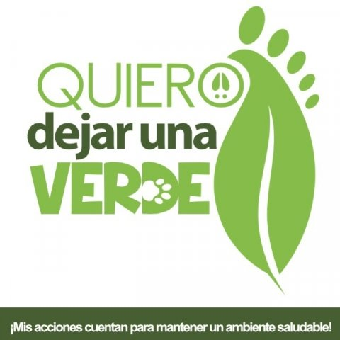
Continuamos con la campaña sobre manejo de residuos en el ACG, cuyo título "Quiero dejar una huella verde" y lema ¡Mis acciones cuentan para mantener un ambiente saludable!, este 02 de febrero continuaremos promocionando la campaña en los Corrales de Piedra y Museo Histórico la Casona en el sector Santa Rosa.
El día sábado 04 de febrero en el Refugio Nacional de Vida Silvestre Bahía Junquillal, aprovechando el último día de vacaciones escolares, donde familiares irán a disfrutar un día de playa. ¡Los esperamos!

Festival Ambiental Liberia Cuidad Blanca 2017, 3 junio 2017.
El Área de Conservación Guanacaste (ACG), estará presente en el I Festival Ambiental Liberia Ciudad Blanca 2017. Estará representada por varios programas, dando a conocer los diferentes procesos que se están llevando acabo a los visitantes. Te invitamos a disfrutar este domingo 3 con las diferentes actividades planeadas por la Municipalidad de Liberia.
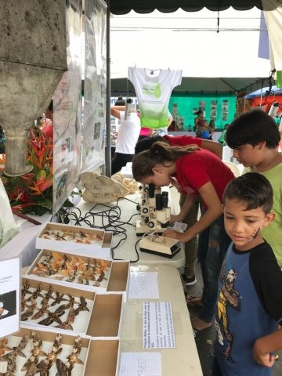
Fotografía 9: Stand instalado en el festival ambiental en Liberia, con muestras biológicas e información de los programas y procesos que lleva a cabo el ACG. Tomada por: Rosibel Elizondo.

Festival de Ingles; 6 de junio.
Se realizó el Festival de Inglés en la Escuela de Santa Cecilia, donde se participó como invitado especial.
El grupo meta eran escolares: participaron 30 niños, los cuales 12 eran hombre y 18 mujeres.

Ferias científicas.

Escuela Santa Cecilia.
Fecha: 27 de junio
Se realizó la Feria científica a nivel institucional en la escuela de Santa Cecilia, donde se participó como juez calificador.
El grupo meta eran escolares: participaron 20 niños, 12 niños y 8 niñas.

Liceo Diurno de Santa Cecilia.
Fecha: 31 de julio
Feria científica a nivel institucional en el Liceo Diurno de Santa Cecilia. Donde se participó como juez calificador. El grupo meta eran colegiales: participaron 12 jóvenes, 4 hombres y 8 mujeres.

Liceo Nocturno de Santa Cecilia.
Fecha: 31 de julio
Feria científica a nivel institucional en el Liceo nocturno de Santa Cecilia (Marco Tulio Salazar). Donde se participó como juez calificador. El grupo meta eran colegiales: participaron 8 jóvenes, los cuales 2 eran hombre y 6 mujeres.

Colegio de Piedras Azules, Santa Cecilia.
Fecha: 29 de agosto
Feria científica a nivel circuital, en el colegio de Piedras Azules de Santa Cecilia de la Cruz. Donde se participó como juez calificador. El grupo meta eran Escolares y Colegiales: participaron 15 niños, los cuales 6 eran hombre y 9 mujeres.

Escuela Salvador Villar Muñoz.
Fecha: 30 de agosto
Feria científica a nivel circuital, en la escuela Salvador Villar, de la Cruz. Donde se participó como invitado. El grupo meta eran escolares.

Semana de Parques Nacionales.

Stand Área de Conservación Guanacaste
Semana de Parques Nacionales ACOSA-2017
Fecha: 21-23/08/2017
Lugar: Área de camping El Delfín, Puerto Jiménez, Península de Osa
Descripción de las actividades.
El enfoque del stand fueron los servicios ecosistémicos que los parques nacionales brindan hacia las comunidades. Se instaló un stand con muestras biológicas y material ilustrativo-divulgativo del ACG del que resaltó la maqueta del Museo histórico la casona hecha por un estudiante de la escuela de Buena Vista con la cual gano el Festival Estudiantil de las Artes, en esta actividad participaron un funcionario del PET (Johan Martínez) y dos educadores del PEB (Rolando Ramos, Albán Jiménez). También para esta actividad se fabricó en playwood una mariposa cuatro ventanas Rosthschildia erycina (mariposa representada en el escudo del ACG) para que los visitantes del stand se tomaran fotografías con ella.
Grupo meta: Centros educativos de la zona (primaria y secundaria).
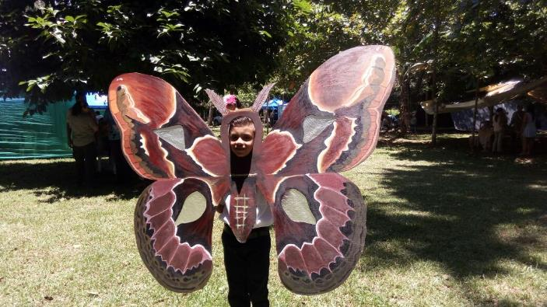
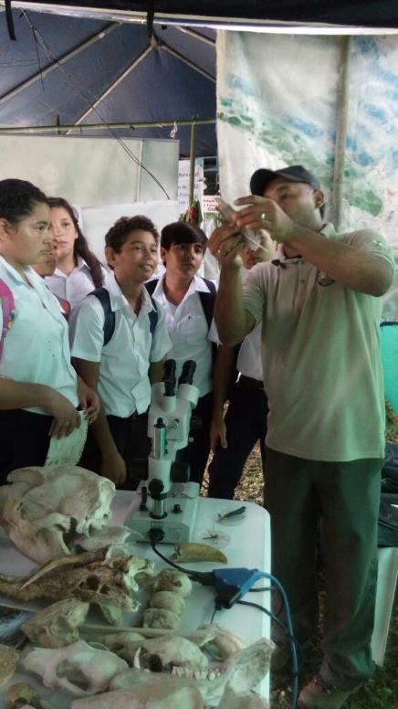
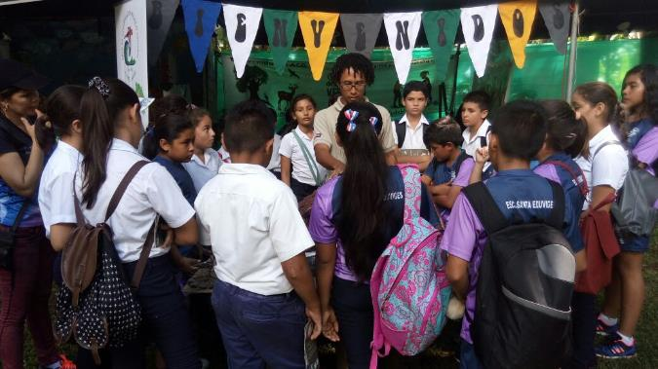
Fotografía 10: Fotos de atención de grupos de la zona de Puerto Jiménez y alrededores. Tomadas por: Albán Jiménez, Rolando Ramos y Johan Martínez.

Premio al Esfuerzo.
Fecha: 23 de agosto.
Descripción: ROLANDO RAMOS JIMENEZ Funcionario del Programa de Educación Biológica ACG, es una persona servicial, colaborador, de gran capacidad de aprendizaje y fácil manejo de grupos para la bioalfabetización niños (as) y otros actores en el Área Silvestre Protegida del Área de Conservación Guanacaste-SINAC, por estas cualidades recibió este reconocimiento.

Celebración del día de Parques Nacionales.
Lugar: Sector Pailas, Parque Nacional Rincón de la Vieja.
Fecha: 24 de agosto.
Descripción de la actividad: Se invitó con el apoyo de la dirección de ACG, a 67 personas, entre ellas funcionarios de ACG, Guías locales, grupo de estudiantes de IV grado de la escuela de Cuajiniquil y su docentes, a la primera celebración que se realiza del día de parques nacionales a nivel de nuestra AC, la actividad se desarrolló con una caminata por el sendero circular Pailas, Charlas sobre volcanes, un almuerzo compartido y una exposición por parte de los compañeros de fuegos del trabajo que ellos realizan.
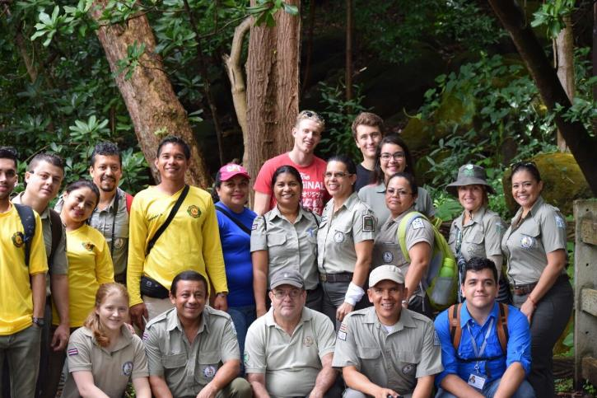
Fotografía 11: Participantes en la celebracion del día de los parque nacionales, actividad de caminata en el sendero circular las pailas. Fuente: Gabriela Gutiérrez.

Congreso CIENTEC
Objetivo: Formar parte del comité local organizador XIX Congreso nacional de Ciencia, Tecnología y Sociedad, que se llevará a cabo en la Sede Regional Chorotega de la Universidad Nacional en Liberia del 31 de agosto al 2 de Setiembre.
Desde el año 1999, el ACCVC -SINAC colabora en la organización del congreso, dirigido a Profesionales y estudiantes en Ciencias de la Educación, Educadores ambientales y otros profesionales del ámbito educativo. Sin embargo, cuando los congresos se realizan fuera del área metropolitana, es muy valiosa la participación de representantes de las otras AC`s, considerando que uno de los ejes temáticos del mismo es "conservación de la biodiversidad”.
El evento es coordinado por CIENTEC, y lo coorganizan MEP, MICITT, SINAC, UNA, UNED, TEC, UCR, UTN, FOD, entre otras instancias. Se participó en reuniones, para la organización del evento y en diferentes actividades descritas en otros apartados de este informe, además de exponer los procesos de ACG mediante la exhibición de un stand.

Stand Área de Conservación Guanacaste, CIENTEC 2017.
Fecha: 01-02/09/2017
Lugar: Sede regional Universidad Nacional (UNA) Liberia.
Colegio Técnico Profesional de Liberia.
Descripción de las actividades.
Se instaló un stand con muestras biológicas y material ilustrativo-divulgativo del ACG, también se instaló un stand de la campaña “Quiero dejar una huella verde” con botellas, camisetas e información de la campaña, todo esto, para los asistentes de las diferentes charlas del congreso. En esta actividad participaron la investigadora Mónica Myers, del Programa de Sectores Jairo Moya, del Programa de para taxónomos Sergio Ríos, del PEB Gabriela Gutiérrez, Rosibel Elizondo, Yamileth Barquero, Rolando Ramos, Rolando Vega, Albán Jiménez, Yuta Fujimoto voluntario de JICA en PEB y Melissa Espinosa Comunicaciones ACG.
Grupo meta: Asistentes del congreso CIENTEC en su mayoría personal multidisciplinario del MEP.

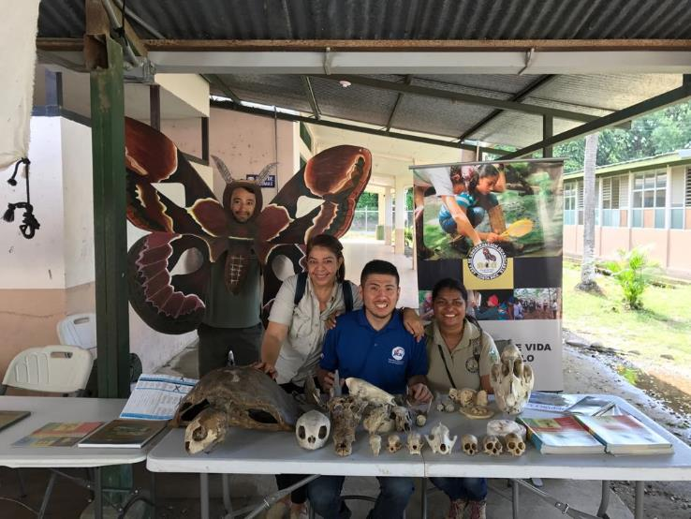
Fotografía 12: Stand de con las muestras biológicas en el congreso de CIENTEC. Tomada por: Rosibel Elizondo.

Atención de equipo del MEP en sector Santa Rosa ACG
Fecha: 31/08/2017
Descripción de las actividades
El grupo de 23 personas (16 femenino, 7 masculino) fue atendido por dos educadores del PEB (Yamileth Barquero y Albán Jiménez), el grupo pasó directo al comedor del sector Santa Rosa ahí tenían coordinado un refrigerio, después de este, se introdujo al ACG con el mapa del ACG, de ahí nos trasladamos para hacer un recorrido por el sendero Natural Indio Desnudo la temática del recorrido estuvo enfocada en el ecosistema de bosque seco, también se visitó el Museo Histórico La Casona en donde nos recibió la voluntaria alemana Lea Monke (AFS) nos dio un recorrido guiado por la casona y el monumento de los héroes, al final se brindaron detalles del PEB.
Se compartió con los participantes vía correo electrónico el librito Murciélagos y techos y la guía de saltamontes de Costa Rica y Panamá.
Grupo meta: Equipo multidisciplinario del MEP.

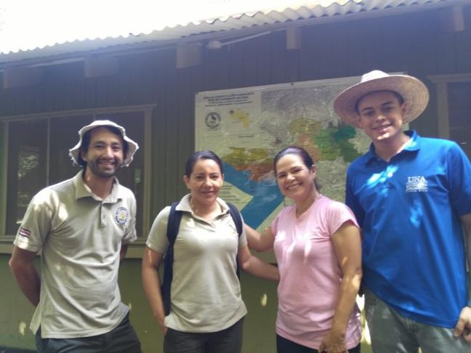
Fotografía 13: Atención de grupo multidisciplinario del MEP, sector Santa Rosa. Tomada por: Patricia Espinoza.

Docentes MEP, sector Marino de ACG.
Fecha: 31/08/2017.
Descripción de las actividades.
En el marco de las actividades del CIENTEC, se colaboró en la atención de un grupo de docentes del MEP, de diferentes partes de Costa Rica.
La actividad fue coordinada mediante los organizadores del CIENTEC y María Martha Chavarría, funcionaria de ACG, del Programa de Investigación, para desarrollar las siguientes actividades:
- Explicación de las características geológicas presentes en ACG y principalmente, observadas en la Bahía de Cuajiniquil.
- Snorkeling en las aguas de la Bahía Santa Elena, apreciando la biodiversidad marina y conociendo los proyectos de BIOMAR que está realizando ACG.
- Almuerzo en Playa la sortija.
- Observación del proyecto de Acuacultura de Frank Joice, con los criaderos del Pargo de la Mancha.
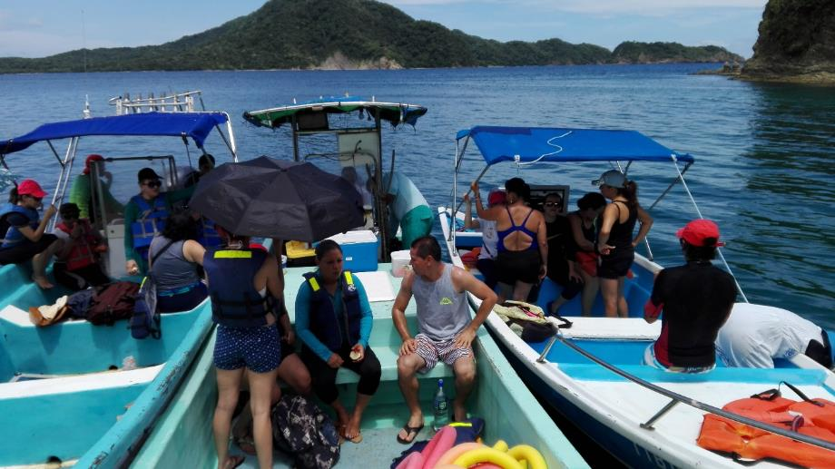
Fotografía 14: Docentes del MEP, en el sector marino de ACG. Tomada por: Rolando Ramos.
Participantes: 14 docentes del MEP (13 mujeres y 1 hombre)
Funcionarios ACG: Maria Martha Chavarría (PI), Rolando Ramos (PEB) y Cristopher (PI)
Además, participaron tres embarcaciones de la comunidad de Cuajiniquil, con sus respectivos capitanes y ayudantes de la embarcación. Las actividades iniciaron a las 9 am hasta las 4:00pm.

Taller de Sistematización para docentes MEP.
Fecha: 01 de setiembre.
Descripción: Se impartió un taller para docentes del MEP, en el cual se dio a conocer la metodología de sistematización de experiencias de parte de Gabriela Gutiérrez y Olga Durán del Área de Conservación Central.
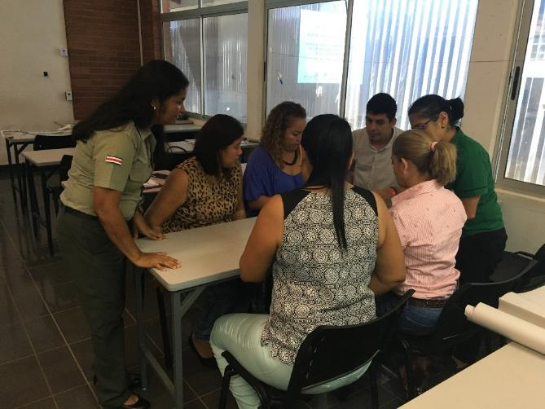
Fotografía 15: Grupo de docentes del MEP trabajando en el taller de sistematización. Fuente: Gabriela Gutiérrez.

Carrera de la Antorcha; 13 de Setiembre.
El personal del ACG, voluntarios e investigadores nos estaremos uniendo en la tradicional carrera de la Antorcha, llevando la flama de la independencia hasta el Monumento Nacional Histórico La Casona de Santa Rosa.
Te invitamos además a que seas parte de nuestra campaña "Quiero dejar una Huella Verde" estaremos en la entrada del sector Santa Rosa, promoviendo el manejo adecuado de nuestros residuos, para que en este 2017, hagamos un cambio en la forma de vivir nuestra independencia, dejando limpias nuestras carreteras.
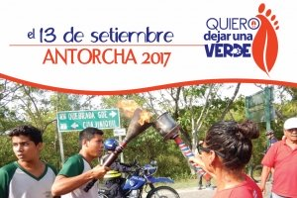

Taller de abejas; 18 de octubre.
Se llevará a cabo segundo Taller de Abejas (relación entre las abejas y las plantas su importancia y amenazas) actividad con la participación de diferentes comunidades: Aguas Frías, Curubandé y Cañas Dulces.
Evento organizado por: Programa Integrado de Meliponicultura (PIM-CINAT), Instituto de Investigación y Servicios Forestales–INISEFOR y el Programa de Educación Biológica – ACG.

Charla: Mejora de las relaciones humanas; 10 de noviembre.
La Oficina Regional de Desarrollo y Recursos Humanos del ACG, se realizó una charla sobre mejora de las relaciones humanas y del clima organizacional en áreas silvestres protegidas. Lugar: Sala de reuniones de Liberia. Participaron 15 compañeros: 8 hombres y 7 mujeres.
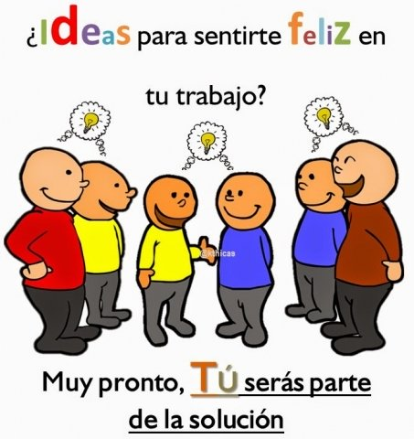
Ilustración 3: Técnicas para mejorar la comunicación en equipo de trabajo. Fuente: google.com.

Feria Científica Nacional escolar 2017.
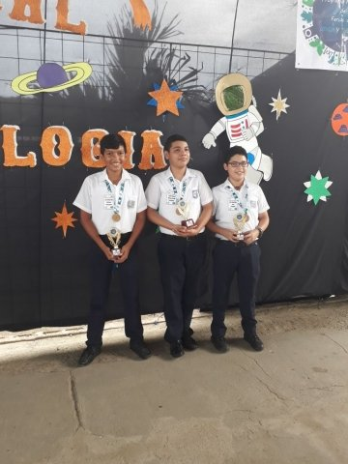Los niños: Ángelo Emanuel Martínez, Mario Alberto Muñoz Castro y Luis Johan Díaz Martínez, quienes, con apoyo de la docente, Xinia Sofía Castro Ugarte, el día 8 y 9 de noviembre estarán participando a nivel nacional en la Feria Científica, con el proyecto Biblioteca Natural¨.

Fotografía 16: Estudiantes de la escuela de Buena Vista, ganadores a nivel regional en Feria científica, con el proyecto Biblioteca Natural. Tomada por: Xinia Castro, docente del centro educativo.

La Feria científica nacional, se llevará a cabo en la Universidad de Costa Rica en las instalaciones deportivas en Sabanilla Montes de Oca.

Semana Cultural; 30 de noviembre y 1 de diciembre.
Se realizó la Semana cultural y deportivo en el Liceo de Dos Ríos de Upala.
Durante dos días se mantuvo un stand en los corredores del liceo, donde se podía observar la ubicación del ACG, recuerdo con el logo del ACG, la mariposa cuatro ventanas, además de muestras de los seres vivos presentes en esta área de conservación. El Grupo meta eran vecinos de la comunidad, colegiales y escolares.
Fotografía 17: Stand del Programa de Educación Biológica, en la Feria Ambiental del Liceo de Dos Ríos. Tomadas por: Roberto Vargas.
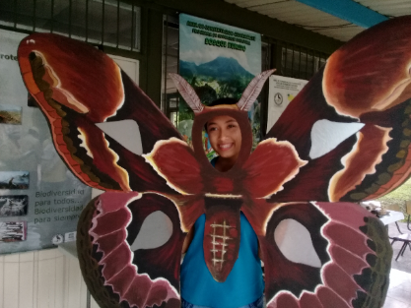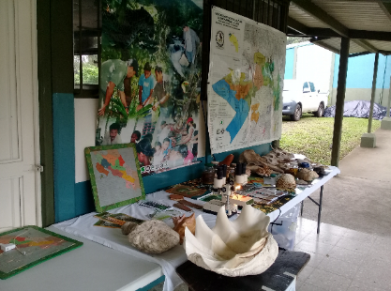

El día 30 de noviembre, por parte del ACG, se brindaron 2 charlas a los estudiantes de este liceo, la primera fue la importancia de las Árboles y la segunda sobre el programa de educación biológica.
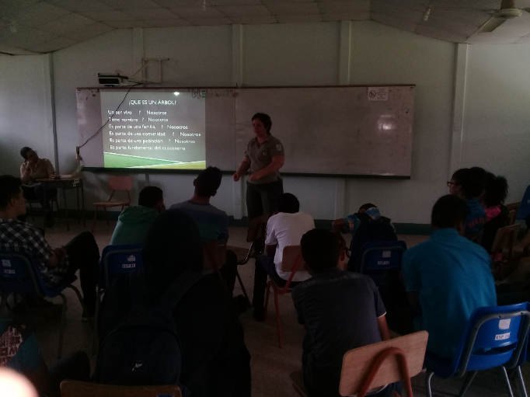
Fotografía 18: Milena Gutiérrez, funcionaria del Programa de Restauración y Silvicultura de ACG, dando la Charla sobre la importancia de los árboles. Tomada por: Roberto Vargas.
El 1 de diciembre el ACG, brindo otra charla sobre el programa de Ecoturismo.

V conteo navideño de Murciélagos mesoamericanos. 5 y 16 de diciembre 2017.
V Conteo Navideño de Murciélagos Mesoamericanos, lugar sector Santa Rosa, ACG.
Participarán 10 personas (3 hombres, 6 mujeres y un niño).
Como técnica de captura se utilizarán redes de niebla en el bosque entre las 06:00pm hasta 12:00md.
Encargado de la actividad Programa de Educación Biológica (PEB).

I conteo oficial de Aves Rincón de la vieja, 18 de diciembre 2017.
I Conteo oficial de Aves Rincón de la Vieja, lugar Parque Nacional Rincón de la Vieja, ACG.
Participarán del PEB: Gabriela Gutiérrez, Rosibel Elizondo, Erick Duarte, Yamileth Barquero y Albán Jiménez.

Conteo navideño de Aves del ACG; 28 y 30 de diciembre 2017.
Conteo Navideño de Aves del ACG, lugar 28 de diciembre círculo bosque seco y zona costera, 30 de diciembre círculo bosque húmedo y nuboso. Participará del PEB: Albán Jiménez.

Apoyo a otros programas y Áreas de Conservación

Apoyo a otros programas y procesos ACG.
A continuación, se presenta los apoyos que brindo el PEB a otros programas.

- Préstamo de vehículos: Diferentes programas como SIG, TI, PET, sectores, solicitan el apoyo del préstamo de vehículos.
- Préstamos de vehículo con apoyo de chofer: Apoyo a la dirección en el transporte de grupo de ambientalistas, transporte del CORACG, campaña QDHV, Feria de la Salud, Semana de PN´s, transporte de brigadistas, traslado Biólogos ICE, DGA transporte de personal, gira a INBio parque, transporte de bailarines día de la antorcha, Comisión Municipal de Emergencias de Liberia con la emergencia de la Tormenta Tropical Nate.
- Apoyo de los choferes: Recursos humanos, dirección, DGA transporte de personal.
- Préstamo de la sala: BS (Recursos Humanos, PET, dirección, Investigación, Dr. Daniel, grupo de Monteverde, María Marta) y PEB acondicionó la sala de Pailas la cual es compartida con los compañeros del sector para charlas, la sala de BHG, también es solicitada.
- Otros Artículos: red de mariposas, percolador, binoculares, sillas rezo del niño.
- Otros apoyos: Atención de una alemana que estaba realizando un voluntariado con el programa de manejo del fuego, atención de una española, quien estaba haciendo una pasantía, atención grupo de Steve Stroud.

Atención de la tormenta NATE
A continuación, se puede observar en el cuadro adjunto la información por fecha de la participación de algunos funcionarios del programa que ayudaron en la emergencia de la tormenta NATE, tanto en la Comisión Municipal de Emergencia (CME) de La Cruz, como la CME de Liberia.

Fecha | Funcionario | Descripción de la actividad
04/10/2017 | Edgar Jiménez Sandoval | Desde la media noche, limpiando la entrada al sector Santa Rosa por caídas de árboles.
05/10/2017 | Edgar Jiménez Sandoval | Entregando víveres con la CME y Bomberos de La Cruz.
06/10/2017 | Yamileth Barquero Gutiérrez (FPN)  Yuta Fujimoto (JICA)  Albán Jiménez Céspedes  Rolando Ramos Jiménez.  Rolando Vega Contreras.  Marvin Mendoza Mendoza.  Gabriela Gutiérrez Ruiz. | Coordinadores de Albergues
06/10/2017 | Edgar Jiménez Sandoval | Entrega de víveres CME y Bomberos de La Cruz
07/10/2017 | Rolando Ramos Jiménez  Rolando Vega Contreras  Gabriela Gutiérrez | Coordinando y cerrando albergues
07/10/2017 | Marvin Mendoza Mendoza | Transportando personas a sus comunidades.
07/10/2017  08/10/2017 | Edgar Jiménez Sandoval | Entrega de víveres CME y bomberos de La Cruz
09/10/2017 | Yamileth Barquero Gutiérrez (FPN)  Yuta Fujimoto (JICA)  Rolando Vega Contreras  Gabriela Gutiérrez Ruiz | CME Liberia
09/10/2017 | Albán Jiménez Céspedes  Rosibel Elizondo Cruz | Coordinación del Albergue Maná
09/10/2017 | Edgar Jiménez Céspedes | Entrega de víveres CME y Bomberos de La Cruz
09/10/2017 | Marvin Mendoza Mendoza | Traslado de cuadrillas para limpieza, traslado de pichingas de agua a Cuajiniquil, traslado de personal ACG a otros sectores y compra de víveres para los comedores de ACG.
10/10/2018 | Edgar Jiménez Céspedes  Marvin Mendoza Mendoza | Colaboran en la repartición de víveres en la Cruz.
10/10/2018 | Rosibel Elizondo Cruz  Albán Jiménez Céspedes | Coordinación Albergue Maná
10/10/2018 | Gabriela Gutiérrez Cruz  Yamileth Barquero  Yuta Fujimoto  Rolando Ramos Jiménez  Rolando Vega Contreras | Completando Bases de datos de los Albergues y base de datos de afectación de las personas que no estaban albergados, en el CME Liberia.
Carros disponibles durante la emergencia |  | 4 Toyotas Land Cruiser, tipo safari.  2 Microbuses Toyota Coaster
Gasto de combustible |  | ¢120 558

Fecha | Funcionario | Descripción de la actividad
11/10/2018 | Edgar Jiménez Sandoval  Marvin Mendoza Mendoza | Colaboraron en la repartición de alimentos en la comunidad del El Jobo, Albergue Salvador Villar, Liceo Bilingüe y Colegio Nocturno, La Cruz.  Diligencias varias en la Cruz
11/10/2018 | Rosibel Elizondo Cruz  Albán Jiménez Céspedes  Rolando Vega Contreras | Albergue Maná, coordinación y traslado de familias a sus comunidades. Además, la apertura del Albergue Bettel en Barrio Nazareth, con el traslado de 2 familias.
11/10/2018 | Gabriela Gutiérrez Ruiz  Yamileth Barquero  Yuta Fujimoto  Rolando Ramos Jiménez | Completando base de datos de los Albergues y afectación de habitantes de Liberia que no estaban albergados.
Carros disponibles durante la emergencia |  | 29-456 / 29-534 / 29-974 / 28-35 y 2 microbuses (29-848 / 29-734)
Gasto de combustible 11 de octubre |  | ¢95 300 (se incluyen ¢41 000 del Unimop)
Fecha | Funcionario | Descripción de la actividad
12/10/2018 | Edgar Jiménez Sandoval  Marvin Mendoza Mendoza | Repartición de alimentos y traslado de personas a sus hogares en La Cruz, Tempatal y E Jobo.
12/10/2018 | Rosibel Elizondo Cruz  Albán Jiménez Céspedes | Coordinación de Albergue
12/10/2018 | Gabriela Gutiérrez  Yamileth Barquero  Yuta Fujimoto  Rolando Ramos Jiménez | completando Bases de datos Albergues y base de datos de afectación en personas que no estaban albergadas.
13/10/2018 | Edgar Jiménez Céspedes  Marvin Mendoza Mendoza | Diligencias varias y traslado de personas a sus hogares en Cuajiniquil.
13/10/2018 | Rosibel Elizondo Cruz  Albán Jiménez Céspedes  Yuta Fujimoto  Rolando Ramos Jiménez  Gabriela Gutiérrez Ruiz | Apoyo al Programa de Eco-Turismo en el Parque Nacional Santa Rosa.
13/10/2018 | Yamileth Barquero | completando Bases de datos Albergues y base de datos de afectación en personas que no estaban albergadas.
Carros disponibles en estos días |  | 29-974 / 29-534 / Microbús 29-734
Gastos de combustible |  | ¢50 400

Nota: El sábado 14 y domingo 15 de octubre se le dio una Toyota Land Cruiser tipo safari (28-35), a Julio Diaz para trabajos de limpieza en Junquillal.

Encuesta sobre impactos de turismo ACG.
Fecha: 21 de junio.
Se completó encuesta que presentaba cinco interrogantes sobre el manejo de la visitación turística en ACG, con el fin de obtener apreciaciones respecto al monitoreo de impactos ocasionados por el flujo de visitantes. Los datos requeridos eran parte de un ejercicio conceptual de la actividad turística en el manejo del ACG por lo que se le solicitaba responder de acuerdo a la experiencia en gestión y planificación de áreas silvestres protegidas.

Proyección del PEB a la sociedad civil.

Charlas del PEB.
Fecha: 17 de febrero 2017.
Lugar: Restaurante el Arrecife en Cuajiniquil
Descripción de la actividad: A finales de año 2016, la Asociación Costa Rica por Siempre contrató a la consultora “Sostenible por Naturaleza” de Eric Vargas y Álvaro Herrera, para apoyar la construcción del Plan de Manejo del Sitio
de Importancia de Conservación Bahía Santa Elena (SIC Bahía Santa Elena), como uno de los requisitos necesario para la potencial declaración de la bahía bajo la categoría de Área Marina de Manejo. Se le solicita a Gabriela Gutiérrez hacer una presentación del PEB al COLAC del SIC Bahía Santa Elena, la misma debería definir brevemente la razón de ser del programa y ofrecer ejemplos de actividades que podrían replicarse-implementarse en el contexto de Bahía Santa Elena. Esto será un insumo importante para lograr un trabajo en grupo mucho más aterrizado, involucrando el Eje #1: Participación ciudadana y gobernanza.
Grupo meta: COLAC del SIC Bahía Santa Elena y consultores

Charla PEB y gira educativa.
Fecha: del 07 al 10 de marzo 2017.
Lugar: Oficinas del PEB y Sendero Natural Indio Desnudo
Descripción de la actividad: Se coordinó con Eric Palola, para atender a las visitantes Jessie Hill miembro de la junta de GDFCF, donadora de los programas de parataxónomos y marino, a Karen Baldwin que vino a conocer el ACG. Karen es una abogada pensionada, y quisiera ayudar a recaudar fondos, confeccionando propuestas. Se brindó una charla de parte de Gabriela Gutiérrez y se integraron a las giras educativas con estudiantes PEB.
Grupo meta: Eric Palola, Jessie Hill y Karen Baldwin.

Foro: “Contribución del sector ecoturismo/turismo sostenible en la conservación de la biodiversidad en Costa Rica”
Fecha: 10 de agosto.
Lugar: UNA sede Liberia.
Descripción de la actividad: La Universidad Nacional, campus Liberia, junto con el Sistema Nacional de Áreas de Conservación (SINAC) y la Agencia de Cooperación Internacional de Japón (JICA,) en el marco del Proyecto para la Promoción del Manejo Participativo en la Conservación de la Biodiversidad (MAPCOBIO), organizaron el Foro: “Contribución del sector ecoturismo/turismo sostenible en la conservación de la biodiversidad en Costa Rica”.
Participantes: El público meta fueron, personas que están relacionadas con el desarrollo de actividades turísticas en la zona de Guanacaste. De parte de PEB participó Yamilett Barquero.
Para dicho evento, se necesitaba un maestro de ceremonias y se le solicitó la ayuda, a la Dirección Regional de Educación de Liberia, la cual permitió que el señor Guillermo Rivera Romero, asesor de capacitación, nos dirigiera tan importante evento.

Inauguración de la capacitación para los docentes y Presentación del Proyecto, “Hoy para mañana: coordinación e implementación del Programa de Acción Mundial sobre la Educación para el Desarrollo Sostenible”
Fecha: 10 de agosto 2017
Expositora: Diana Borrás Porras.
La Red PEA en Costa Rica fue seleccionada por la Coordinación Internacional, para participar junto a otros 24 países, de esta iniciativa, se trata de un proyecto piloto financiado por el gobierno de Japón y que aborda la implementación del Programa de Acción Mundial (GAP, por sus siglas en inglés) sobre la Educación para el Desarrollo Sostenible (EDS), aprobado durante la Conferencia Mundial de la UNESCO sobre la EDS en Aichi-Nagoya, Japón, para ir más allá de lo logrado durante la Década de las Naciones Unidas para la EDS.
En nuestro país, participan 11 instituciones educativas públicas y privadas, primarias y secundarias, rurales y urbanas, y de las distintas modalidades educativas, entre ellas la Escuela Bernardo Gutiérrez de Sardinal de Carrillo; quienes deben implementar en los meses restantes del 2017 y los primeros meses del año 2018, el “Enfoque escolar integral sobre el cambio climático”.

Entrevistas.

Entrevista Universidad de Costa Rica.
Fecha: 20 de marzo 2017.
Lugar: Sendero Universal PN Santa Rosa
Descripción de la actividad: Ubílcido Galdamez, estudiante de la Universidad de Costa Rica, quien realiza horas asistente en las Radioemisoras de la Universidad de Costa Rica en San Pedro, mostró interés en realizar una entrevista a Gabriela Gutiérrez sobre el Programa de Educación Biológica, para la radio 870UCR y de paso aprovecharía hacer una nota sobre el aniversario del 20 de marzo, para aprovechar la visita. El lunes 17 de abril se pasó la entrevista sobre el PEB en el programa de Comunidad 870 UCR, el programa fue transmitido de 7 a 8:00am.
Grupo meta: Ubílcido Galdámez Serrano
Fotografía: Con foto

Entrevista Universidad de San José.
Fecha: 17/11/2017
Lugar: Sector Santa Rosa
Descripción de las actividades.
Charla del PEB
Entrevista
Grupo meta: Estudiante de la Universidad de San José

Ponencia “Sistematización: Bioalfabetizando mediante experiencias en una biblioteca natural”
Fecha: 31 de octubre 2017.
Lugar: Hotel Crowne Plaza Corobicí.
Descripción de la actividad: Ponencia oral en el XXI Congreso de la Sociedad Mesoamericana para la Biología y la Conservación (SMBC), incluida dentro del simposio “Participación ciudadana y gobernanza en la Conservación de la Biodiversidad” organizado por el proyecto MAPCOBIO. La ponencia fue impartida por Gabriela Gutiérrez.
Grupo meta: Participantes del congreso inscritos en este simposio

Exposición de las experiencias participativas de ACG.
Fecha: 02 de noviembre 2017.
Lugar: PN Santa Rosa y Pocosol
Descripción de la actividad: Masaki Osawa, asesor principal del proyecto MAPCOBIO, solicitó la cooperación para recibir un grupo del curso de JICA "Conservación de los Ecosistemas a través del Manejo Colaborativo de Áreas Protegidas". Dicho curso tiene un programa de 11 días en Costa Rica antes de empezar la fase en Japón y en uno de estos días deseaban conocer las experiencias participativas de ACG, fue así como se les recibió con una charla (Gabriela Gutiérrez) y caminata del PEB (Yamilett Barquero y Rosibel Elizondo) y en Pocosol los compañeros de Manejo del Fuego les mostraron la coordinación que ellos realizan con las brigadas de bomberos voluntarios.
Grupo meta: Seis extranjeros, 3 costarricenses, coordinador del curso y un traductor.

Charla: Sobre la Gestión en Educación Biológica en los espacios naturales y lugares ecoturísticos
Fecha: 17/11/2017
Lugar: Universidad Técnica Nacional, Plaza Santa Rosa, Liberia, Guanacaste.
Descripción de las actividades
Saludo y presentación
Charla sobre ubicación, importancia del ACG
Charla sobre la gestión del Programa de Educación Biológica en el ACG.
Objetivos:
Dar a conocer que es, ubicación, características e importancia del ACG.
Dar a conocer, que es e importancia de la educación bilógica en el ACG.
Grupo meta: Hombres: 5, Mujeres: 10
2 profesores de la carrera de Gestión Ambiental de la UTN.
Duración: 2.30 horas.

Charla: La Educación Biológica, como una herramienta fundamental en la restauración de los ecosistemas del ACG, dándole énfasis a las lecciones aprendidas.
Stand: Exposición de materiales didácticos, elaborados por el equipo del PEB
Actividad: Encuentro de Educadores Ambientales.
Celebración del 45 aniversario de la creación de la Reserva Biológica del Bosque Nuboso de Monte verde.
Fecha: 04/10/2017
Lugar: Reserva Biológica del Bosque Nuboso de Monteverde. Puntarenas.
Descripción de las actividades.
El pasado 4 de octubre 2017, acogido a la invitación extendida por la Gerencia de la Reserva Biológica Bosque Nuboso de Monteverde, en la celebración de los su 45 Aniversario, el Programa de Educación Biológica, brindó una charla del Área de Conservación Guanacaste (ACG) y del Programa de Educación Biológica (PEB), dándole énfasis a las lecciones aprendidas durante el proceso.
Grupo meta: Educadores ambientales de diferentes organizaciones.
Además, participaron en el encuentro de Educadores Ambientales de la región, con el objetivo de intercambiar experiencias y exhibir mediante un stand materiales didácticos de cada organización participante.
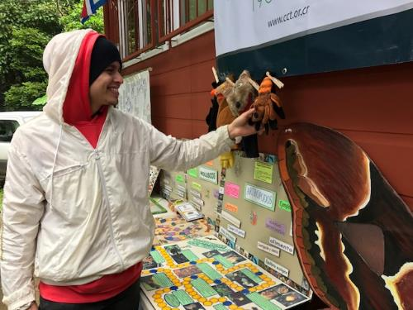

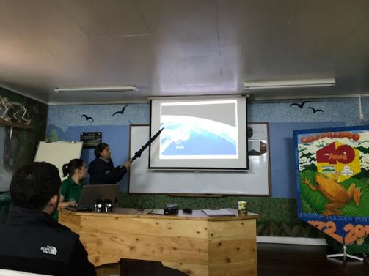

Fotografía 19: Demostración de materiales y exposición sobre el PEB y ACG, Fuente: Rosibel Elizondo.

Charla: La Educación Biológica, como una herramienta fundamental en la restauración de los ecosistemas a perpetuidad en el Área de Conservación Guanacaste, una experiencia al Noroeste de Costa Rica.
Fecha: 01/09/2017
Lugar: Sede Regional Chorotega de la Universidad Nacional, Campus Liberia.
Descripción de las actividades.
Del 31 de agosto al 02 de setp.2017, se llevó acabo el XIX Congreso Nacional de Ciencia, Tecnología y Sociedad. Tiene como objetivo reunir anualmente educadores de todo el país con el fin de impulsar su crecimiento personal y profesional. La charla fue compartida con un grupo de asistentes de diferentes zonas del país.
Grupo meta: Educadores de primaria y secundaria del MEP.
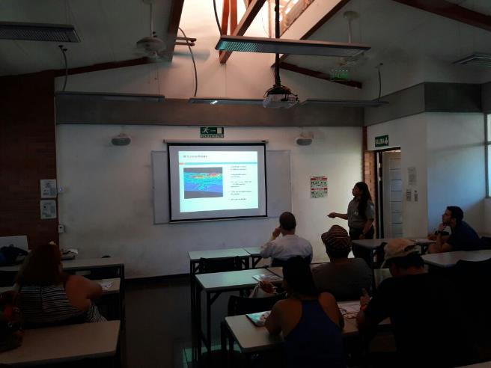
Fotografía 20: Presentación de la charla a los participantes. Tomada por: Yuta Fujimoto.

Atención grupo Stroud
Fecha: 25/07/2017
Lugar: Sala PEB sector Santa Rosa
Descripción de las actividades.
Exposición de la historia del Programa de Educación Biológica desde sus inicios hasta la actualidad, con el fin de dar a conocer las actividades que en este se contemplan, el logro de los objetivos y la efectividad que se genera con el grupo meta.
Grupo meta: Educadores Ambientales del grupo Stroud.

Taller: El Bosque y las Abejas
Impartido por: Universidad Nacional (UNA), Proyecto FIDA INISEFOR CINAT con apoyo del ACG.
Fecha: 29/09/2017 y 18/10/2017
Lugar: Escuela Colonia Bolaños y Salón Comunal de Agua Fría.
Participantes: Rosibel Elizondo, Rolando Ramos, Gabriela Gutiérrez, Yamileth Barquero, Albán Jiménez
El día 18 de octubre se contó con una participación de 25 personas (11 femenino, 14 masculino).
Descripción de las actividades
Objetivos
Dar a conocer las diferentes especies de abejas meliponas que existen en la zona e impotencia de estas especies para los ecosistemas como agentes polinizadores.
A través de diferentes metodologías los participantes aprendieron sobre:
- Plantas de jardín visitadas por las abejas.
- Cómo hacer abono con residuos del hogar.
- Elaboración de una compostera.
- Observación de diferentes especies de abejas por un estereoscopio para aprender a identificarlas.
- Importancia del Bosque.
- Siembra de árboles en el patio de la escuela.
- Charla y videos.
- Cría de abejas sin aguijón.
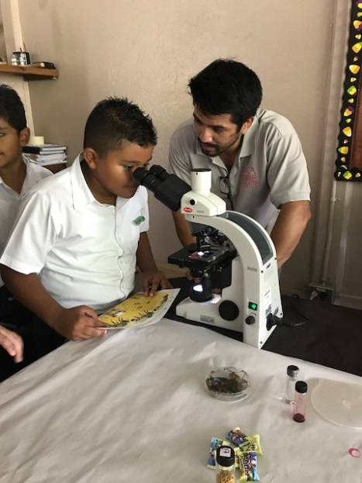
Fotografía 21: Estudiantes observando en el microscopio elementos relacionados con las abejas. Tomada por: Rosibel Elizondo

Stand Feria científica del centro educativo de Cañas Dulces.
Fecha: 30/06/2017
Descripción de la actividad:
En el marco de la feria científica escolar, de la Escuela de Cañas Dulces, se invita al Área de Conservación Guanacaste, y en especial al PEB, a participar con un stand, que represente con muestras biológicas, parte de la biodiversidad del ACG.
El objetivo es bioalfabetizar la población estudiantil de éste centro, además, de los padres de familias que se hicieron presentes a la actividad.
Duración de la actividad: 4 horas
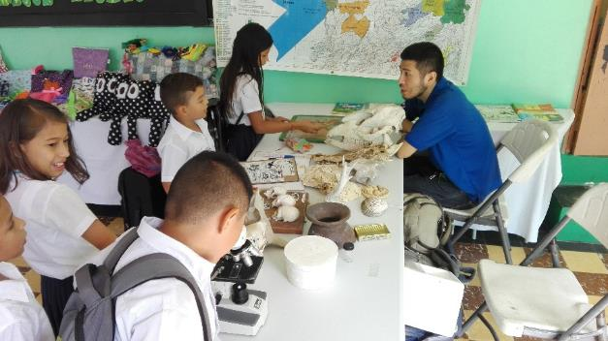
Fotografía 22: Stand del PEB en el centro educativo de Cañas Dulces, de fondo voluntario de JICA, explicando sobre las actividades que comprendía el stand. Tomada por: Rolando Ramos.

Festival Japonés.
Lugar: Parque central de Liberia.
Fecha: 24 de febrero.
Objetivo: llevar a cabo un Festival Japonés para fortalecer y compartir con la ciudadanía la cultura japonesa, esto debido a que promovemos la Estrategia de Desarrollo Económico Local "Un Pueblo Un Producto", en donde los productos agropecuarios son de importancia para asegurar el consumo de los mismos y la economía de las familias rurales. Evento organizado por el Ministerio de Agricultura en la Región Chorotega, un Proyecto en conjunto con JICA.
Participantes: Yuta Fujimoto, Albán Jiménez, Rosibel Elizondo, Yamilet Barquero, Rolando Ramos y Gabriela Gutiérrez.
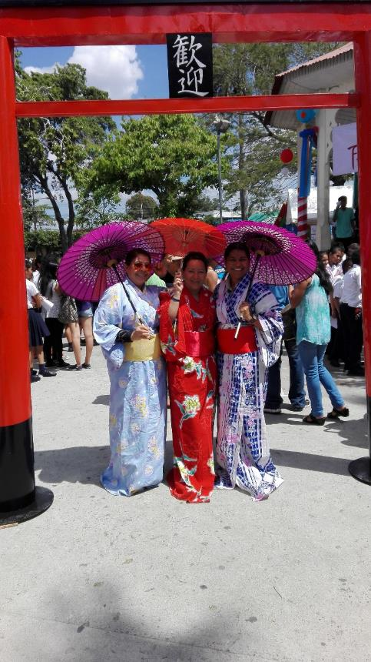
Fotografía 23: Dentro de las actividades programadas en las actividades estaba la utilización de la vestimenta tradicional de Japón, aquí en la foto, las compañeras del PEB con los accesorios. Tomada por: Rolando Ramos.

Capacitaciones.
A continuación, se detalla las capacitaciones que recibieron los educadores del Programa de Educación Biológica (PEB) durante el año 2017, impartidas por organizaciones nacionales e internacionales como: ONG, universidades, SINAC, MAPCOBIO, JICA, CIEB-ACG. Además de contar con apoyo financiero de las diferentes entidades involucradas.
Las capacitaciones se dieron en diferentes modalidades como: talleres teórico prácticos, módulos, charlas.
Además, se dieron en dos direcciones. Una las que recibe el personal del PEB y la otra es las que imparten los miembros del programa a otros funcionarios del SINAC u otras organizaciones interesadas en los conocimientos del PEB.

Capacitaciones recibidas.

Taller: Procesamiento y Análisis de Datos.
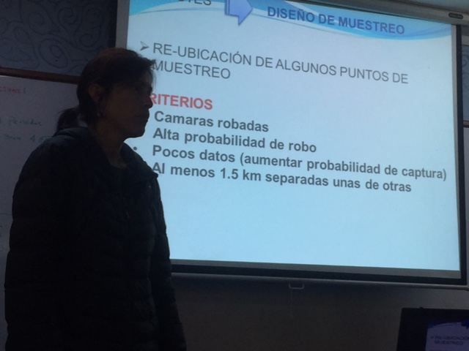
Fotografía 24: Expositora Johanna Hurtado en Monteverde. Tomada por: R. Elizondo, 2017.
Impartido por: Johana Hurtado y Carlos Magno
Fecha: 23 y 24 de enero
Lugar: Reserva Biológica del Bosque Nuboso de Monteverde
Participante: Albán Jiménez, Rolando Ramos, Gabriela Gutiérrez, Yamileth Barqueros y Rosibel Elizondo.
Duración: 2 días
Objetivos:
- Reforzar los conocimientos adquiridos en los módulos 5 y 6 del 2016
- Practicar acerca del Procesamiento de información de cámaras trampa.
- Introducción al análisis de datos.
- Descarga de datos del GPS para coordenadas geográficas.
- Ejercicios con mapa de especies.
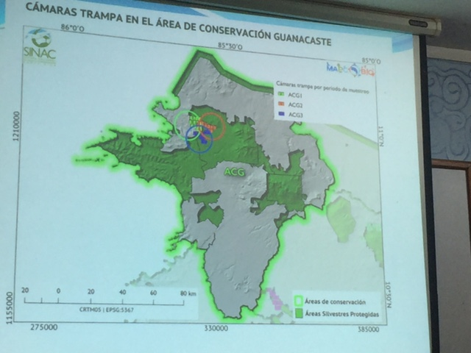
Fotografía 25: Mapa de la presentación de Johanna Hurtado. Tomada por: Rosibel Elizondo.

Taller: Medición de Diversidad Biológica.
Impartido por: Dr. Felipe Pimentel de Melo, Universidad Federal de Pernambuco, Brasil.
Fecha: 05 y 06 de abril, 2017.
Lugar: Universidad de Costa Rica, San José
Participante: Albán Jiménez
Objetivos.
- Presentar una introducción a la medición de la biodiversidad en sus distintas dimensiones, a saber, diversidad taxonómica, funcional y filogenética.
- Discutir cuales son los orígenes de cada tipo de métrica, su utilidad y su aplicación en los estudios sobre la biodiversidad.
Proyecto por realizar o compromisos adquiridos.
Esta capacitación está vinculada con el proyecto de tesis de licenciatura (Efecto de los claros en la composición de murciélagos insectívoros del bosque húmedo en el Proyecto Geotérmico Pailas Unidad II").

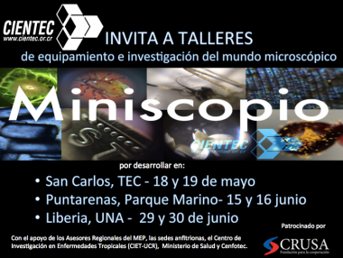
Taller: Uso del Miniscopio
¿Qué es Miniscopio? Instrumento óptico para aumentar el tamaño de organismos microscópicos, que no pueden ser visto a simple vista.
Impartido por: CIENTEC. (Programa piloto, con apoyo de los Asesores de Regionales de Ciencias, MEP.
Fecha: 29 junio 2017
Lugar: UNA, Liberia
Participantes: Gabriela Gutiérrez, Rosibel Elizondo
Ilustración 4: Invitación digital del CIENTEC a las actividades planificadas, en los tres lugares definidos. Fuente: www.cientec.or.cr
El tema tratado:
- Análisis del lente del objetivo, medir su distancia
- Armar el miniscopio, según las instrucciones dadas, aprender a usarlo.
- Apto para ser usado con niños.
- Estimula la curiosidad científica en jóvenes y niños

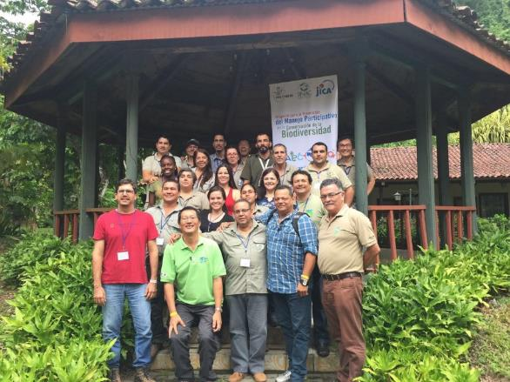
Curso: Participación y dimensiones humanas en la Conservación de la biodiversidad.
Impartido por: Silvio Marchini
Fecha: 3 al 7 de julio 2017
Lugar: Hotel Villa Lapas.
Participantes: Gabriela Gutiérrez y Rosibel Elizondo.
Objetivo: Introducir los conocimientos básicos sobre los asuntos relacionados a la dimensión humana como una herramienta para promover la participación en la conservación de la biodiversidad y mejorar la gobernanza en la biodiversidad de Costa Rica.
Fotografía 26: Grupo participante de la actividad. Tomada por: Rosibel Elizondo.
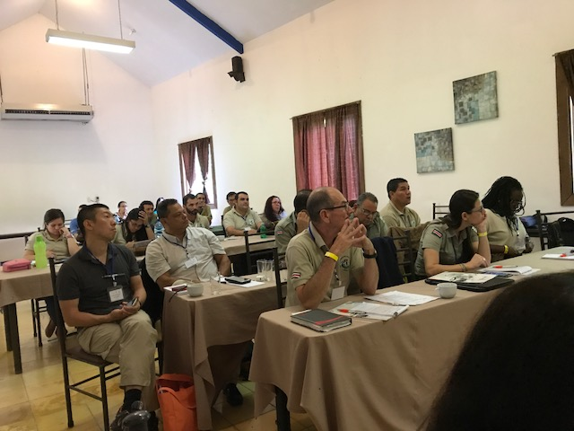
Fotografía 27: Salón con los participantes en las presentaciones. Tomada por: Rosibel Elizondo.

Charla: Historia eruptiva del volcán Rincón de la Vieja.
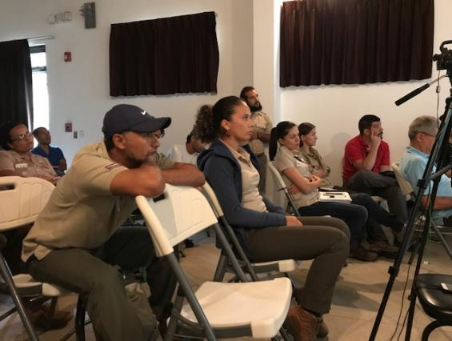
Impartido por: Geólogos del ICE.
Fotografía 28: Charla sobre actividad eruptica del Rincon de la Vieja. Tomada por: Rosibel Elizondo.
Fecha: 19 de julio
Lugar: Sector Pailas.
Participantes: Rolando Ramos, Albán Jiménez, Gabriela Gutiérrez, Yamileth Barquero y Rosibel Elizondo.
Descripción: Datos históricos y explicación de las ultimas erupciones del volcán, medidas preventivas en las comunidades aledañas al volcán.

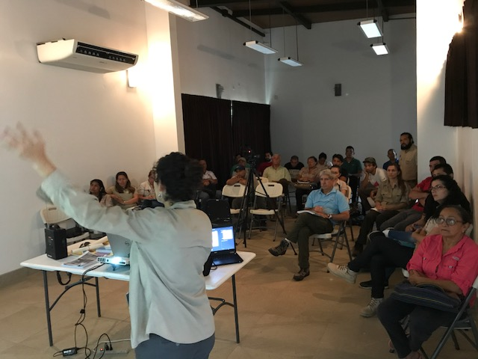
Fotografía 29: Totalidad de participantes de la información del Rincón de la Vieja. Tomada por: Rosibel Elizondo.

Taller: Técnicas de video para Educación Ambiental (en el marco del curso Diplomado para guarda parques)
Impartido por: MSc. Carlos Espinosa Universidad Nacional (INCOMVIS-UNA)
Fecha: 22 de julio
Lugar: Centro de Investigación ACG. Sector Santa Rosa
Objetivos.
Reconocer y poner en práctica la técnica de Indagación Apreciativa
Dar una perspectiva de los orígenes del movimiento ambientalista en Costa Rica.
Analizar videos e imágenes que reflejan problemáticas ambientales.
Invitado por el Programa de Investigación ACG.

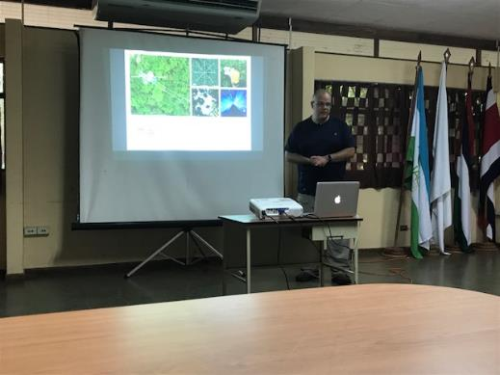
Charla: Tropi Dry: Dimensiones Humanas y Biofísicas de los Bosques Secos Tropicales.
Fotografía 30: Arturo Sánchez, expositor de Tropi Dry. Tomada por: Rosibel Elizondo.
Impartida por: Dr. Arturo Sánchez Azofeifa, Universidad de Alberta, Canadá.
Fecha: 24 de junio.
Lugar: Centro de Investigación, Sector Santa Rosa
Participantes: Albán Jiménez, Rolando Ramos, Yamileth Barquero, Gabriela Gutiérrez y Rosibel Elizondo.
Descripción: Presentación del Proyecto a los funcionarios del ACG, este proyecto existe desde 1998 como parte de los esfuerzos de investigación asociados con el desarrollo de vínculos entre sensores remotos y sucesión ecológica en el Sector de Santa Rosa.

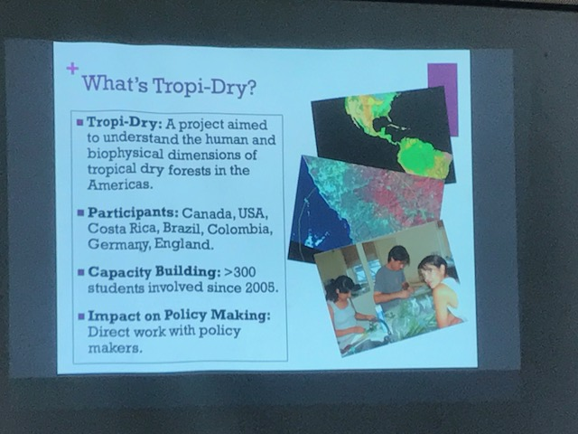
Fotografía 31: Fotografía de una de las diapositivas de la charla del MSc Arturo Sánchez. Tomada por: Rosibel Elizondo.

Taller: Evolución y clasificación de las arañas.

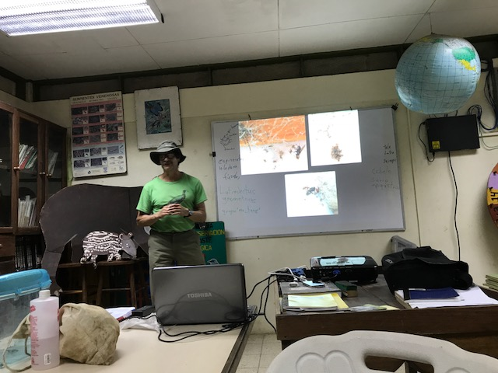

Fotografía 32: Expositor Gilberth Barrantes, especialista en Arácnidos. Tomada por: Rosibel Elizondo.

Impartido por: Los Biólogos, Gilberth Barrantes y Laura Segura. Universidad de Costa Rica.
Fecha: 26 y 27 octubre
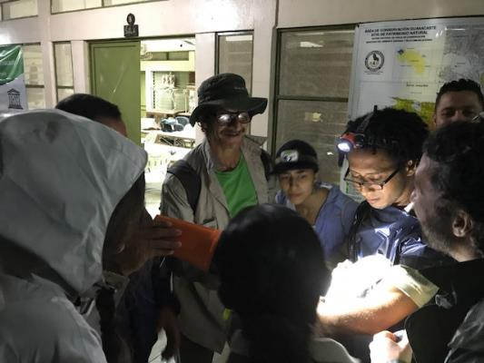
Lugar: Unidad educativa del Bosque Seco.
Participantes: Albán Jiménez, Rolando Ramos, Yamileth Barquero, Gabriela Gutiérrez, Rosibel Elizondo, Roberto Vargas y Erick Duarte.
Descripción: Introducción al Filum de los artrópodos donde se encuentran la clase arácnida. En esta clase comprende las arañas, escorpiones, pseudoescorpiones, garrapatas, ácaros etc. Anatomía, familias.
Fotografía 33: Inicio de la caminata nocturna, con los especialistas en arácnidos. Tomada por: Rosibel Elizondo.
Salida nocturna al campo en buscas de especies de araña para su identificación.

Charla sobre mejora de las relaciones humanas y del clima organizacional en áreas silvestres protegidas.
Fecha: 10 de noviembre.
Participantes: Rolando Vega, Roberto Vargas y Gabriela Gutiérrez Ruiz.
Objetivo: Motivar a los funcionarios de ACG, para mejorar el clima organizacional, mediante una charla ofrecida por el facilitador Eduardo Rojas.

Curso de compostaje Takakura.
Fecha: 20-21 de noviembre.
Participantes: Yuta Fujimoto y Gabriela Gutiérrez
Objetivo: Capacitarse en el tema de manejo de residuos orgánicos mediante el método Takakura. Ofrecida por el señor Takakura. Se recibió un ciclo de charlas y se realizó una gira a Palmares para observar casos prácticos relacionado con el manejo de residuos, trabajo que está desarrollando la municipalidad.
Financiamiento: JICA
Compromiso: Difundir la información y lo aprendido.

Taller: Elaboración de guías didácticas para personas con discapacidad en educación ambiental.
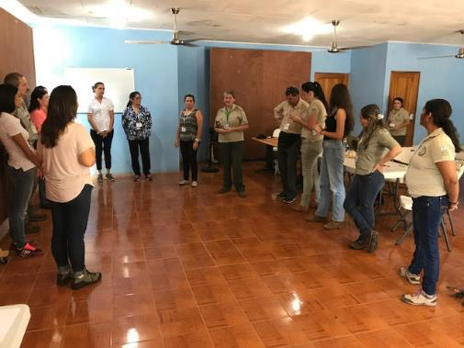

Fotografía 34: Taller de guías didacticas. Tomada por: Rosibel Elizondo.

Impartido por: Equipo del Centro Científico Tropical en coordinación con ACC SINAC.
Fecha: 27 noviembre
Lugar: Salón Comunal de Tárcoles y Parque Nacional Carara
Participantes: Yamileth Barquero, Gabriela Gutiérrez y Rosibel Elizondo.
Descripción:
Elaboración de fichas donde los participantes expusieron las necesidades de cada AC.
Socialización de las experiencias vividas en la atención de personas con discapacidad, mediante un conversatorio.
Gira de campo al Parque Nacional Carara, por ser un sendero universal.
Realizamos una estrategia, con el fin de que sirva como base para la planificación de actividades inclusivas para personas con discapacidad.
Compromiso:
- Enviar algunas guías para ser incluidas en esta guía para personas con discapacidad.

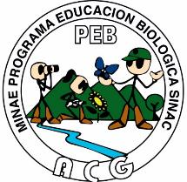
Área de Conservación Guanacaste (ACG)
Programa de Educación Biológica (PEB)

Actividades al aire libre.
Nombre de actividad: Aromas diferentes.
Objetivos:
- Desarrollar el sentido del olfato.
- Motivar a los participantes a descubrir por medio del olfato los diferentes olores que se pueden sentir en el bosque.
- Descubrir las adaptaciones que poseen algunos organismos para sobrevivir en el medio donde habitan.

Se debe trasladar al grupo a un área abierta para realizar la actividad antes de ingresar al sendero.
Descripción de la actividad:
- Cinco frascos, como mínimo con olores diferentes: canela, clavo de olor, alcohol, cebolla, ajo. Se recomienda que sean olores familiares para que no les cueste adivinarlo.
- Solicitar al grupo que formen un círculo, uno de los participantes deberá estar vendado y poco a poco se les dará el turno a todos.
- El guía separa al frente del él y le pondrá el frasco con olor en la nariz, el cual el participante deberá de adivinar de que olor se trata.
- Una vez que pasan todos, se planteará las siguientes preguntas:
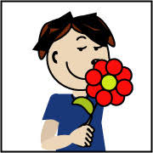
- ¿Qué importancia tienen los olores en la naturaleza?
- ¿Mencionen algunos animales con olores fuerte?
- Se aborda el tema de adaptaciones que poseen algunos organismos para vivir en el medio.
Tiempo de actividad: Dependiendo del grupo se puede durar media hora o más.

Materiales: Frascos con diferentes olores, venda, pizarra, marcadores.

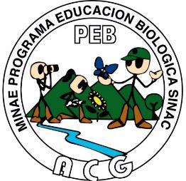
Área de Conservación Guanacaste (ACG)
Programa de Educación Biológica (PEB)
Actividades al aire libre.
Nombre de actividad. Descubro con mi tacto
Objetivos:
- Desarrollar el sentido del tacto.
- Motivar a los participantes a descubrir por medio del tacto las diferentes texturas que conforma un ecosistema.
- Descubrir tipos de textura que poseen algunas muestras biológicas, que les permiten sobrevivir en el medio. Ej.: espinas, corteza, hojas, semillas, frutos, etc.

Se debe trasladar al grupo a un área abierta y después se ingresa al sendero para iniciar la caminata.
Descripción de la actividad:
- En una bolsa de papel se coloca diferentes muestras como: hojas, frutos, semillas, pedazo de ramita, etc.
- Solicitar al grupo que formen un círculo, uno de los participantes deberá estar vendado y meter su mano, debe de tocar la muestra y familiarizarse y lo devuelve a la bolsa. Así ira varios tendrán la misma oportunidad de participar.
- El guía solicita a los participantes que describan lo que ellos creen que palparon.
- Una vez que todos digan, se planteará las siguientes preguntas:
- ¿Qué importancia tiene el tacto para algunos en organismos?
- ¿Para qué les sirve la textura a algunos organismos?
- Se aborda el tema de adaptaciones cómo: cortezas, espinas, semillas duras y semillas livianas, etc.

Tiempo de actividad: Dependiendo del grupo se puede durar media hora o más.
Materiales: Bolsa de papel, muestras biológicas, vendas, pizarra, marcadores.

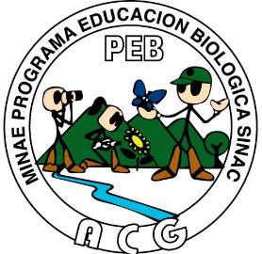
Área de Conservación Guanacaste (ACG)
Programa de Educación Biológica (PEB)
Actividades al aire libre.
Nombre de actividad. Mi entorno
Objetivos:
- Desarrollar el sentido del oído.
- Motivar a los participantes a descubrir por medio del sentido del oído, los diferentes sonidos que se escuchan en el bosque.

Se debe trasladar al grupo a un sendero.
Descripción de la actividad:
- Solicitar a los participantes que se sienten cómodos en el suelo.
- Cada participante debe estar vendado.
- Pedir que durante unos minutos estén en completo silencio.
- Cada participante debe de poner el puño de la mano derecha a la altura del hombro y por cada sonido diferente debe de levantar un dedo.
- Cuando esté listo el guía preguntará:
  - ¿Qué importancia tiene el sentido del oído para algunos animales?
  - ¿Por qué tienen que estar alerta siempre?
  - Se aborda el tema de: depredación, comunicación, cortejo, territorio, etc.
Tiempo de actividad: Dependiendo del grupo se puede durar media hora o más.
Materiales: Vendas.

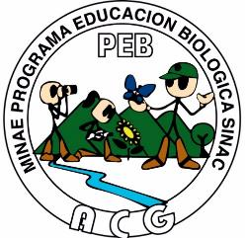
Área de Conservación Guanacaste (ACG)
Programa de Educación Biológica (PEB)
Actividades al aire libre.
Nombre de actividad: Un recorrido en busca de colores
Objetivos:
- Desarrollar el sentido de la vista, mediante el descubrimiento de diferentes colores dentro del bosque.
- Motivar a los participantes para que realicen un trabajo en equipo.
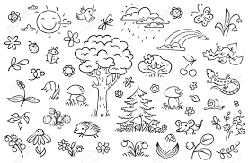
- Descubrir las ventajas que tienen los organismos, al usar el color que poseen, para camuflarse o atraer a otros organismos para su beneficio.

Descripción de la actividad:
Se debe trasladar al grupo a un sendero para iniciar una caminata guiada.
- Colocar en el sendero cajitas que tengan diferentes colores, estas deberán de ser colocadas entre ramas, suelo, horqueta de un árbol, de tal forma que no sean tan evidentes.
- El guía deberá motivar a los participantes para que se concentren a descubrir las cajitas durante el recorrido.
- Cada vez que alguien descubra una cajita, deberá decir el color que tiene y relacionarlo con algún elemento de la naturaleza que posea el mismo color. Ej.: flores, hongos, insectos, etc.
- El guía solicita a los participantes que se sienten formando un círculo y les plantea algunas preguntas, tales como:
  - ¿Cuál color fue más difícil de descubrir?
  - ¿Cuál color fue más fácil de observar?
- El guía explica, que los organismos en su hábitat natural necesitan poseer colores, los cuales serán utilizados para camuflarse, advertir algún peligro (ej. hongos venenosos) o atraer a sus agentes polinizadores y dispersores de semillas.
Tiempo de actividad: 1 hora aproximadamente.
Materiales: Cajas que tengan colores llamativos, pizarra y marcado

Capacitaciones Impartidas.

Taller: Sistematización de Experiencias de Participación en la Conservación de la Biología.
Impartido por: Gabriela Gutiérrez.
Fecha: 22,23 y 24 nov.
Lugar: Sierpe de Osa
Descripción de la actividad:
Participante: Gabriela Gutiérrez y Erick Duarte
Fotografías
Duración: 3 días
Compromiso: Hacer un proyecto de las experiencias en los Consejos Locales de ACG

Seminario: Metodología de la Sistematización de Experiencias de la Conservación Participativa.
Lugar dónde se llevó a cabo: Hotel Tryp Sabana, San José, CR.
Fecha: del 27 de febrero al 4 de marzo.
Objetivos: Formar parte del equipo de instructores del seminario regional Metodología de la Sistematización de Experiencias de la Conservación Participativa. Además, una educadora del PEB (Yamilet Barquero Gutiérrez), participó en el seminario para capacitarse en el tema.
Financiamiento: Proyecto MAPCOBIO-JICA.
Proyecto por realizar o compromisos adquiridos: En el caso de Yamilet colaborar en la sistematización de experiencias de las brigadas de ACG.

Visita del señor Tomo Sahara, Cooperante Japonés.
Lugar: Área de Conservación Guanacaste.
Fecha: del 27 al 31 de marzo.
Objetivos: Motivar al cooperante mostrándole las experiencias positivas que realizan instituciones como el ACG con el programa de Educación Biológica, el cual tiene un gran impacto a nivel escolar. Durante una semana el cooperante Tomo Sahara del Liceo Felipe Pérez acompañó a los educadores en diferentes giras educativas, para aprender actividades y así poder elaborar el plan de acción correspondiente.
Financiamiento: JICA.

Sensibilización para guías locales de Ostional.
Lugar: Refugio de Vida Silvestre Ostional.
Fecha: 09 de abril.
Participantes: Gabriela Gutiérrez, Rolando Ramos y Marvin Mendoza.
Objetivos: Sensibilizar a los guías locales de Ostional, como parte del proceso de acreditación de guías locales.
Compromiso: Realizar una evaluación para ser aplicada a los participantes.
Financiamiento. Refugio Nacional de Vida Silvestre Ostional
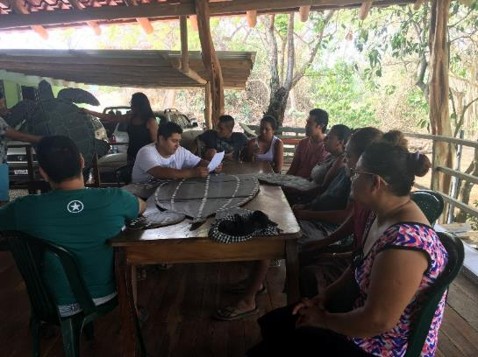
Fotografía 35: Guias locales de Ostional, identificando las especies de torutgas marinas que llegan a la costa pacifica. Tomada por: Gabriela Gutiérrez.

Capacitación a diplomado para guardaparques.
Lugar: PN Santa Rosa
Fecha: 24 y 25 de Julio 2017
Participantes: Gabriela Gutiérrez y Rolando Ramos. Apoyaron Yamilett Barquero y Albán Jiménez.
Objetivos: Capacitar a los 19 guarda parques que participan en el Diplomado en Conservación y Manejo de Áreas Protegidas para guarda parques, impartiendo el II módulo llamado “educación ambiental, uso público y manejo de visitantes”, se les impartió una charla del PEB, se realizaron actividades del compendio de EA para escolares de II Ciclo, se les mostró material didáctico y el segundo día se les realizó una caminata educativa por el sendero universal, se desarrolló el tema de ecosistemas acuáticos.
Compromiso: Calificar a los participantes según el interés mostrado.
Financiamiento: Instituto Internacional en Conservación y Manejo de Vida Silvestre (ICOMVIS), UNA.
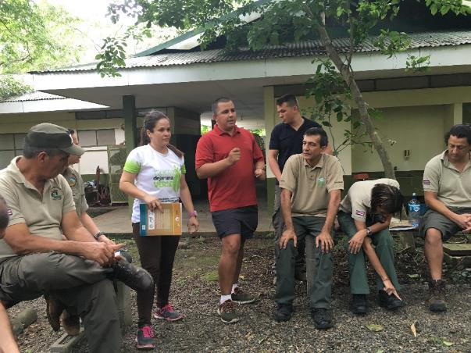
Fotografía 36: Grupo de guarda parques, en las actividades del Diplomado de la UNA, trabajando con el compendio de actividades de educación ambiental, elaborado por el PEB. Tomada por: Gabriela Gutiérrez.

Capacitación con enfoque en Técnicas y metodologías de Educación Ambiental
Fecha: 21-22/09/2017
Participantes de ACG: Gabriela Gutiérrez, Albán Jiménez, Yamileth Barquero
Programa de Investigación María Marta Chavarría
Objetivo: Desarrollar las siguientes actividades:
Técnicas de educación ambiental para el estudio de ecosistemas acuáticos, exposición de materiales del PEB, actividades del compendio de actividades de Educación Ambiental para escolares de II ciclo del PEB, charla de los océanos, charla de los cantos de los anfibios del bosque seco, caminata nocturna (Uso del manual para identificación de reptiles y anfibios del bosque seco y gira a la bahía Santa Elena, snorkel.
Participantes: Comisión Regional de Educación Ambiental
Área de Conservación Arenal Tempisque. 27 (femenino 19, masculino 8)

Capacitación Metodología para sistematizar experiencias participativas.
Lugar: Sierpe
Fecha: 22, 23 y 24 de nov.
Participantes: Yuta Fujimoto, Eric Duarte y Gabriela Gutiérrez.
Objetivos: El curso está orientado a la formación de individuos, que tengan la capacidad de reconstruir experiencias de educación y gestión ambiental para la conservación de la biodiversidad, mediante el fortalecimiento de sus capacidades de análisis e interpretación de los eventos.
La base de la gestión del conocimiento es la sistematización de experiencias, este curso proveerá un conjunto de herramientas para que los equipos regionales de funcionarios del ACAT-SINAC, que en conjunto con representantes de organizaciones de la sociedad civil y otras instituciones, los cuales forman parte de la Comisión Regional de Educación Ambiental, inicien el proceso de sistematización de experiencias, con el fin de generar un conocimiento que permita colaborar en el fortalecimiento de los procesos de participación ciudadana en la conservación de la biodiversidad en ACAT y en el País.
Compromiso: Sistematizar una Experiencia, en el caso de Eric duarte, Consejo Local de ACG.
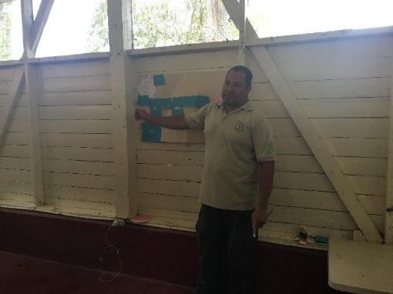
Fotografía 37: Funcionario Erick Duarte en la capacitacion en Sierpe. Tomada por: Gabriela Gutiérrez.

Proyectos educativos.

Campaña “Quiero dejar una Huella Verde.
Como PEB, nos propusimos sensibilizar a los estudiantes y sus docentes en el adecuado manejo de residuos sólidos, por esto desde la primera gira se les motivó para que no tiraran los residuos al bosque, se compró bolsos de tela para que en conjunto fueran recogiendo y se dispuso un receptáculo plástico para los residuos orgánicos, en el área de acampar, para que después del almuerzo lo trajeran al PEB para depositarlo en el receptáculo de orgánicos del sector. Los residuos orgánicos se pesaron para saber cuánto generaba cada grupo y que así se motivaran a generar menos residuos, los ordinarios se los debía de llevar cada grupo.
Como parte de la comisión de esta campaña, se participó en charlas de sensibilización impartidas en los sectores definidos, para los funcionarios, en eventos a lo largo del año, en campañas de limpieza, en difusión de la campaña en otras instituciones y en la televisión. Las acciones planificadas en la campaña fueron incluidas en el borrador del plan de acción de manejo de residuos sólidos y aguas residuales, elaborado por ACEPESA. Se realizaron muchas reuniones de planificación de actividades.
En marzo del 2017, se convoca a 10 estudiantes de la UNED para proponerles sí querían formar parte de una brigada ecológica que apoyaría las acciones de la campaña Quiero dejar una Huella Verde, al estar ellos de acuerdo, se inició la conformación de la brigada Ecológica. La dirección de ACG, envía oficio, al señor Alejandro Echeverría, encargado nacional. Oficina Promoción Estudiantil UNED-San José. Contamos con el aval del coordinador y el 25 de mayo se realiza una gira de inducción con los estudiantes para mostrarles qué es ACG, los objetivos de conservación y la problemática, en cuanto al manejo de Residuos sólidos.
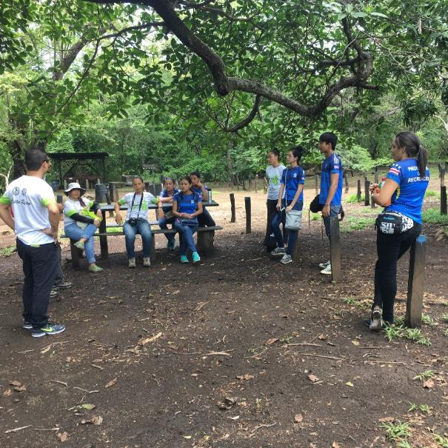
Fotografía 38: Estudiantes de la UNED, que conforman la brigada Ecológica ACG-UNED.

Seguimiento del Voluntariado de Yuta Fujimoto:
Plan de acción propuesto en Seminario de Honduras: El plan estaba relacionado con el aporte de acciones positivas para la campaña Quiero dejar una Huella Verde, entonces había que mandar fotos relacionadas con estas acciones.
Después de esto se debía enviar un video que evidenciara estas acciones. Después adjuntaron un Excel para que cada voluntario dialogara con sus contrapartes y sacaran conclusiones de los videos realizados e hicieran las observaciones que se darán a los trabajos con la finalidad de corregirlos.
Talleres manejo de residuos orgánicos mediante el método Takakura: Se seleccionaron tres escuelas para impartir los talleres por parte de Yuta; estas fueron la escuela de Guardia (Invitada especial Vanessa Obando de CATSA), Cañas Dulces y Colonia Bolaños. En Guardia se impartieron 6 talleres, se trabajó con los niños de IV grado. En Cañas Dulces 2 talleres para los niños de V grado y 1 para padres y docentes. En Colonia Bolaños 2 talleres, al último asistió la compañera María Marte Chavarría con la directora del Centro Universitario de la UNED de La Cruz y 3 estudiantes, quienes estaban interesados en aprender el método.
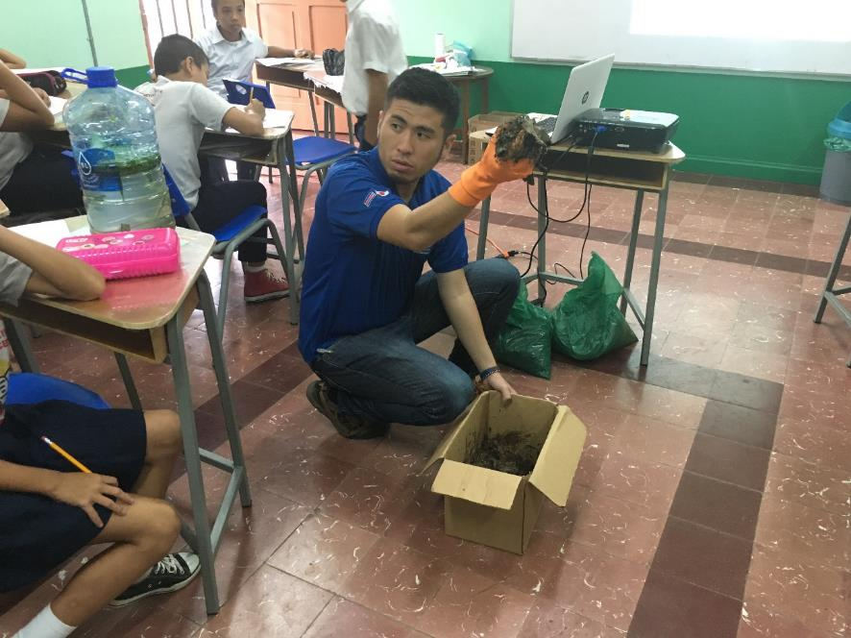
Fotografía 39: Yuta Fujimoto impartiendo el taller del metodo Takakura en las escuelas seleccionadas.

Mural Bioalfabeticémonos.
Desde enero del 2012, se publica información en el mural tanto digital como en físico.

Evaluación PEB para determinar cambio de actitud.
Se eligió una muestra de 91 estudiantes de IV grado, de 6 escuelas diferentes, se les aplicó una encuesta para determinar cómo respondían ante ciertas situaciones que afectan el ambiente, en la primera gira educativa, después se volvió aplicar en la última gira. Está pendiente el análisis para ver los resultados.

Proyecto Monitoreo Ambiental Participativo en el marco del proyecto MAPCOBIO.
El 06 de febrero los educadores realizamos una reunión para planificar la instalación de cámaras, se tomó en cuenta las recomendaciones hechas por la experta Johana Hurtado, así se instalaría mes y medio en 6 sitios de ASP y mes y medio en 6 sitios de la comunidad de Colonia Bolaños. Se incluyeron 2 sitios nuevos en la finca del señor Carlos Luis López y en la finca de Juan y Lucrecia. Se cambió el punto de muestreo en la finca de Salve Terra.
En el último monitoreo que se realizó en la comunidad de Colonia Bolaños, tuvimos un evento que nos afectó una de las cámaras del monitoreo, la cual se llenó de agua. Además, en este último monitoreo, tuvimos la baja de dos tarjetas de memoria, una de ellas se dobló y se le hizo una grieta, a lo cual impide su grabación o recuperación de la información que había grabado y la otra, simplemente no podemos tener acceso, y si se accesa ella se cierre inesperadamente, al parecer no guardo ninguna información en el periodo de muestreo. se le pidió a Johana recomendaciones, ante lo cual recomendó:
En primera instancia, seguir con el procedimiento del manual para tratar de sacar toda el agua posible, puedes usar una caja seca de bombillo, un secador de pelo, después de esto probarla de nuevo a ver si funciona.
Reportar el daño al SINAC. Ya no hay cubrimiento de garantía, generalmente cámaras con daños cuestan más la reparación que comprar una nueva.
Incluir en el plan presupuesto 2018, reemplazo de cámaras y tarjetas de memoria.

Participación en procesos que son directriz del SINAC.

Taller de Jaguares. 14 de marzo.
El Proyecto para la Promoción del Manejo Participativo en la Conservación de la Biodiversidad, ejecutado entre el Sistema Nacional de Áreas de Conservación y la Agencia de Cooperación Internacional de Japón, llevó a cabo el “Taller Nacional de Conservación del Jaguar”
Fecha: martes 14 de marzo del 2017
Hora: de 8:30 am a 4:00 pm Lugar: Instalaciones del SINAC en Santo Domingo de Heredia (antiguo INBioParque).
Tal como se acordó en el plan de acción desarrollado grupalmente el 14 de marzo, se recibió una versión actualizada del ACUERDO en el que incorporaron las observaciones sugeridas por todos los participantes. De igual manera, se recibieron los siguientes
ANEXOS al acuerdo:
Anexo 1: Plan de acción desarrollado grupalmente el 14 de marzo.
Anexo 2: Formato de Excel estandarizado para su revisión, el cual incluye tres hojas de cálculo (sobre registros de jaguar de cámaras trampa, sobre registros de jaguar de otras fuentes y el DICCIONARIO de variables solicitadas).
Anexo 3: Acuerdo de confidencialidad para su revisión, de los que manejarán y usarán la información para análisis.
Anexo 4: Minuta sobre discusión y construcción grupal para la validación del acuerdo. Con este documento podrán corroborar que todas las sugerencias fueron incorporadas.
La idea era devolver los documentos hoy enviados con sus respectivos comentarios para el 17 de abril de 2017 de acuerdo al plan de acción.
En agosto Rolando Ramos envió los datos sobre el monitoreo de jaguares, en el foto trampeo mensual 2015-2016 y el foto trampeo que se hizo en este 2017, con un periodo de 45 días, con un solo registro.
El día 4 de julio 2017 se firmó el acuerdo de jaguares en la que investigadores y diferentes instancias compartirán la información de jaguar disponible desde 2012 hasta la fecha. Firmaron 22 investigadores.
A noviembre se contaba con una base de datos limpia y ordenada, y se continuó definiendo con Manuel Spínola los posibles análisis con la información suministrada y el ordenamiento de datos (variables) para el análisis. ¿Qué variables medir? Cuantificadas las co-variables seleccionadas y definidas en el taller del 6 de noviembre para la caracterización de cada una de las cuadriculas de 4x4 km de la grilla nacional (unidad de muestreo definida con base en el rango mínimo del jaguar).
Miércoles 6 de diciembre. Se convocó a un taller, para la interpretación de resultados. La idea es discutir los resultados de los modelos con los expertos en la especie y con base en esto el proyecto MAPCOBIO pueda redactar la discusión y conclusiones del documento/informe país, que luego se pasaría para su revisión.
El día 15 de febrero, el enlace de MAPCOBIO, Johanna Hurtado, envía a todos los enlaces el informe país, con los resultados obtenidos con los datos de los 22 investigadores.

Diplomado en Administración de Áreas Silvestres Protegidas. 24 y 25 de julio.

Evaluación de la efectividad de manejo.
Gran parte del financiamiento que se logré obtener por medio de Costa Rica por Siempre u otra ONG o del mismo Fondo Parques Nacionales del SINAC, depende de la elaboración de esta herramienta de trabajo, la cual es de obligación institucional realizar cada año, el PEB presentó las evidencias que corresponden a las actividades desarrolladas por cada uno de los diferentes programas o departamentos (fotografías, documentos, gráficos, mapas, etc.). De parte de la coordinación del programa se recomendó incluir en la sección S3. (Plan de Comunicación), la iniciativa del mural "Bioalfabeticémonos" y la sección Proyección PEB hacia la Sociedad Civil del informe de la Gestión PEB 2016. Ésta información se envió vía correo electrónico al coordinador del Programa de Sectores Luis Fernando Garita.

Evaluación del desempeño.
Se evaluó a 7 funcionarios del PEB.

Reunión de enlaces MAPCOBIO
Del 08-10 de marzo la coordinación participó en la reunión de enlaces MAPCOBIO, donde el objetivo fue capacitar a los participantes para fortalecer las capacidades de gestión con órganos colegiados. Participaron miembros del macro proceso de Participación Ciudadana y Gobernanza, enlaces de corredores biológicos y del proyecto MAPCOBIO, ACG participó como anfitrión, por lo tanto, la actividad se desarrolló el hotel Canyon de la Vieja y se realizó una gira al sector Pailas.

Aportes al ejercicio de Identificación de Riesgos en el PEB.
En el marco del proceso de Identificación de Riesgos del ACG para el año 2016, la unidad de control interno procedió a realizar una revisión de los riesgos identificados por el PEB en la Sesión Foro Taller realizada el pasado 13 de octubre 2016. La unidad realizó una revisión de la redacción de cada uno de los mismos a fin de determinar si el contenido de la redacción se adaptaba a la técnica generalmente aceptada empleada en el contexto de Administración de Riesgos. Es por ello nos propuso una nueva redacción para cada uno ya que el objetivo es coadyuvar el PEB en particular y con el ACG en general, en la formulación de un documento técnico que refleje el Mapa de Riesgos que enfrentamos. Esta iniciativa se constituirá en pionera en el contexto de la SE SINAC ya que según la UCI no tenemos noticia de alguna iniciativa similar.
Se requiere como parte de la Institución tener una correcta lectura de los tiempos actuales, los que requieren que el accionar nuestro anticipe, planifique y ejecute tareas y se fije metas que permitan plantear soluciones a los riesgos más relevantes que amenazan nuestra operatividad en el tiempo. Es por ello que se revisó las propuestas enviadas por la UCI.

Ejercicio de autoevaluación 2017.
Nos correspondió participar en el Ejercicio de Autoevaluación 2017 que lidera la Oficina de Control Interno (OCI) de la Secretaría Ejecutiva (SE) de SINAC. Esta herramienta es de aplicación anual obligatoria por aquellos funcionarios que son designados para participar en el ejercicio, según lo dispone la legislación vigente. Oportunamente la unidad funcional envía a cada uno el material informativo requerido. Una vez completada la autoevaluación es devuelta a la OCI y después se recibe de parte de ellos el formulario para definir el plan de mejora de acuerdo a las respuestas negativas contestadas.

La coordinación fue nombrada para formar parte de la Comisión de la elaboración del plan de manejo de residuos sólidos y aguas residuales. Se participó en diferentes reuniones con las consultoras de ACEPESA, para brindarles información de qué hemos hecho en este tema, guiarlos en los diferentes sitios como parte de las giras para la elaboración del diagnóstico, reuniones para validar las amenazas y proponer acciones para mitigarlas, etc.

Segunda reunión de Enlaces del DPCG, Corredores Biológicos y Proyecto MAPCOBIO.
Lugar: San José, oficina Proyecto Corredores
Fecha: 26, 27 y 28 de julio.
Temas tratados: Presentación del DPCG, revisión Tablas SEMEC, plan estratégico PNCB, estructura PNCB, acciones POA 2017, Planes de Gestión de Corredores Biológicos terminados, próximos pasos y apoyo del proyecto, nuevos aprobación TDR y consultores; integración de dos refugios climáticos, Presentación Programa Costa Rica por Siempre: Canje I y II, Alianzas Estratégicas en CB, Plan Acción para el Proceso de Participación Ciudadana y Gobernanza.

Corredor Biológico Las Morocochas.
Elaboración del plan de gestión regional del Corredor Biológico Las Morocochas (CBM). Se participó en 2 reuniones con las comunidades de Curubandé y Agua Fría e instituciones que forman parte del Consejo Local. Después en una reunión con el consultor y GIZ, en la misma se fijaron fechas para la realización de 3 talleres para la Construcción del Diagnóstico y Plan de Gestión del Corredor Biológico:
Taller 1: Factores de riesgo dentro del CB.
Taller 2: Evaluación del riesgo a los elementos focales de manejo.
Taller 3: Identificación y evaluación de los servicios ecosistémicos.
Para el 2018 se continuará con al menos 5 talleres más.
Foto: sí

Taller del Plan de Acción del Proceso de Participación Ciudadana y Gobernanza del SINAC.
Se realizó el jueves 17 de agosto en el Hotel Boyeros en Liberia, el PEB convocó a 20 personas entre funcionarios y personas de la sociedad civil, la idea era que con ayuda de un consultor pagado por MAPCOBIO, se realizaría este taller para ir elaborando el plan. Participaron además ACAT y ACT.

Evaluación final del proyecto MAPCOBIO.
El final de año 2017 marcó la fase final de ejecución del Proyecto MAPCOBIO, se recibiría la misión de la evaluación final del 25 de setiembre al 11 de octubre, y la evaluadora quiso realizar una entrevista y un cuestionario a los enlaces del Proyecto como una fuente de información para la evaluación.

Insumos para el archivo Excel del plan quinquenal
Aporte de insumos para el archivo Excel del plan quinquenal a partir del 2019 hasta el 2023 de las necesidades de bienes y de inversión en las áreas de conservación. De conformidad con el Plan Estratégico SINAC 2016-2026, se establecieron comisiones de trabajo para dar cumplimiento con las iniciativas estratégicas contenidas en el Plan Presupuesto 2017. Dos puntos del PP están en la comisión conformada por los DAF de ACPC, ACT, ACAT, ACG y Servicios Generales de SINAC.
En referencia a la comisión para desarrollar los aspectos relacionados con los planes quinquenales y metodologías de priorización de inversión, del plan estratégico en los puntos de:
PP-02-03: “Elaborar planes quinquenales de todos los egresos por AC y SE”
PP-04-01: “Elaborar metodologías de priorización de la inversión”
Las necesidades que se anotaron fue en los rubros de vehículos, mantenimiento, equipo de cómputo, equipo de campo.
Levantamiento del listado de aquellas actividades que a criterio de las distintas unidades funcionales requieran de un procedimiento. Para ello se ha elaborado una plantilla en formato Word en la que se podrá incorporar la información garantizando algún grado de orden según los procesos institucionales. Tal como se indicó en el oficio, la instrucción está dirigida a todos los titulares subordinados (jefaturas o encargados de procesos) que llevaron a cabo el ejercicio de autoevaluación.

Presentación de informes trimestrales PP y SEMEC
La coordinación del PEB, trimestralmente, con ayuda de los funcionarios del programa, compila todas las actividades en la que cada funcionario haya participado, con el objetivo de cumplir con los requerimientos de las oficinas centrales.

Donaciones y Propuestas.

Material didáctico donado a PEB.
Brochure: Jaguar y tortugas de Playa Nancite
Donado por: Luis Fonseca López (Pato)
En el 2017, se recibió una donación de un juego de fichas didácticas con información acerca la relación del jaguar y las tortugas marinas en playa Nancite del Parque Nacional Santa Rosa, ACG.
El objetivo, es que el equipo PEB lo revise y si es necesario dar sugerencia, además informo que tiene posibles donantes para hacer más juegos para el PEB.

Educadora PEB
16 de diciembre 2016, se contrató a la educadora Educadora PEB, Yamilett Barquero Gutiérrez, con fondos de la donación Wage (I etapa), de 30 mil dólares, por 3 años.

Donación Microbús.
10 de marzo del 2017, se recibe la donación del microbús Toyota Coaster, modelo 2016, la compra de la misma se había estado gestionando desde el 2010, con donaciones de diferentes organizaciones:
Fundación Patricia Price Peterson $10000 (GDFCF)
Exportpack $1000 (GDFCF)
Fondo para Guanacaste $9700 (GDFCF)
Mercado de Valores de Costa Rica $10000 (Fundación de Parques)
Campaña realizada con los niños y niñas PEB ¢3994845 (colones) (Fundación de Parques)
Donación Dic 2015 $5000 (Fundación de Parques).
$60 mil de la donación Wage (2014-2015)
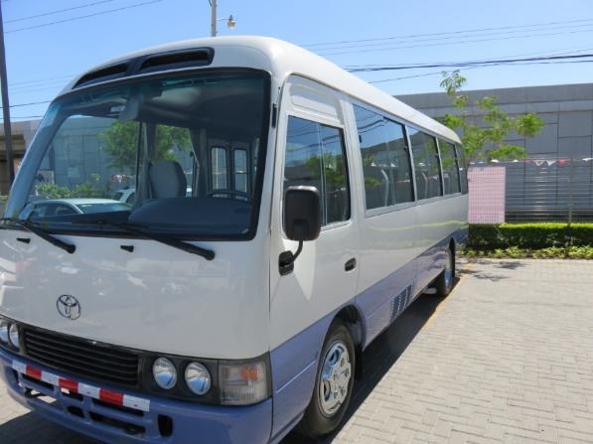
Fotografía 40: Microbús adquirida en el 2017. Tomada por: Rolando Vega.

Muestra biológica de un coral marino.
Ronald Murillo del programa de Protección, nos entregó una muestra biológica que evidencia la huella de la sobrepesca en el mar. Sector marino posteriormente va a formular una respectiva acta de donación.

Afiches resultados MAPCOBIO
El proyecto MAPCOBIO donó: 5 afiches con los resultados del proyecto del MAP (4 de resultados de ACG y 1 de resultados nacionales), 10 guías para instalar cámaras trampa, análisis y procesamiento de la información, así como todos los cuidados, imprevistos y mantenimiento de las cámaras, 20 tomos (I y II) de 21 sistematizaciones de experiencias de las diferentes ACs.

Libro Árboles de Costa Rica.
Libro árboles de Costa Rica. Donado por Nelson Zamora y libro Costarrican Ecosystem donado por el Dr. Daniel Janzen.

Donación Laptop JICA.
Donación de una laptop por parte de JICA.

Donación de 7 Song meters.
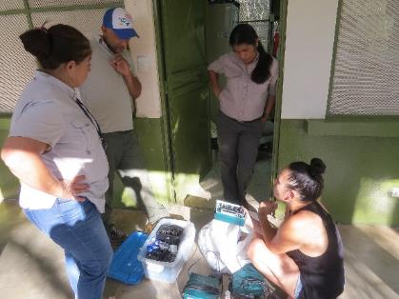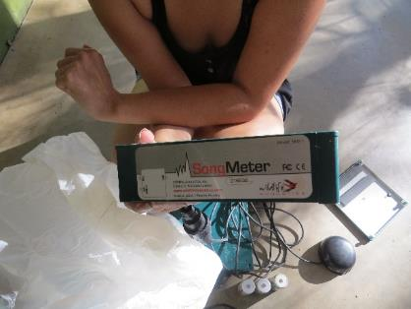
Fotografía 41: Investigadora Monica Myers, entregando al PEB, el equipo donado, 7 Song Meter, equipo para grabar audios que se puede utilizar en el campo. Tomada por: Albán Jiménez.

Donación Luciano Capelli.
Luciano Capelli donó los siguientes libros: 18 libros para niños para colorear, 4 de parques naciones de CR, libros de cuentos, 3 La cocina del café.
Nota: Algunos tienen desperfectos.

Guía digital de David Norman.
Guía de campo de los reptiles y anfibios de Santa Rosa y Palo Verde. Digital. Donada por don David Norman.

Taller de Docentes MEP.
Financiamiento de la alimentación de un taller con docentes MEP y materiales de los dos talleres por parte de Cristina Mary Smith.

Propuesta a Fundación Peter Cundill por $500K, por año por 3 años.

Propuesta de necesidades de personal, con justificaciones técnicas.

Reparaciones y trabajos pendientes.
El Programa de Educación Biológica cuenta con cuatro unidades educativas, esto con el objetivo de facilitar estratégicamente el conocimiento de los recursos naturales a las comunidades estudiantiles del segundo ciclo y algunos colegios que habitan cerca del Área de Conservación Guanacaste (ACG), esto es debido a que el ACG cuenta con cuatro macro-ecosistemas diferentes, por lo que cada unidad educativa se ubica estratégicamente para que los estudiantes tengan la oportunidad de conocer el ecosistema con el cual se relacionan.
En el año 2017 se realizaron algunos trabajos de mantenimiento en las diferentes infraestructuras asignadas al Programa de Educación Biológica.
A continuación, desglosamos las reparaciones realizadas, las mismas se harán por sectores:

Unidad educativa del bosque tropical seco.
En este sector en el transcurso del año lo unico que se hizo fue la Instalación de supresor de picos eléctricos, el cual tubo un costo de ₡ 40.000 colones. Otras acciones que se hicieron fue mantenimiento rutinario como limpieza general de toda la infraestructura.

Sector San Cristóbal (sitio de trabajo del PEB)
En esta Área no se realizaron Trabajos de mantenimiento que generaran un costo económico, las acciones que se hicieron fue mantenimiento rutinario como limpieza del sitio.

Unidad educativa del Bosque húmedo Guanacaste.
En este sector fue donde más inversión se hizo en el trascurso del año la cual pasamos a detallar:
El día 7 de enero 2017 se corta árbol de mango por un costo de ₡ 5.000,00 el día 25 de enero 2017 se cortó un árbol en la Escuela de Santa Cecilia que es colindante con la Unidad Educativa Bosque Húmedo Guanacaste; el cual estaba causando problema en la infraestructura por un costo de ₡ 5.000,00.
El día 6 de febrero se realizó una estalación de supresores de picos eléctricos, también se hizo la limpieza de los tableros eléctricos y se cambió un brequer por un costo de ₡70.000,00.
El día 24 de abril 2017 se hizo una limpieza de canos del laboratorio y casa de habitación que género un gasto de ₡ 5.000,00.
El día 18 mayo 2017 se reparó el servicio sanitario, por un costo total de ₡ 26.000,00.
El día 14 de noviembre se realizó la reparación del cuarto de pila de la casa de habitación, se cambiaron unas reglas y se colocaron 15 láminas de zinc y 3 cumbreras, por un costo total de ₡ 121.000,00.
En este sector todas las reparaciones de mantenimiento e infraestructura genero un costo de ₡ 232.000,00.
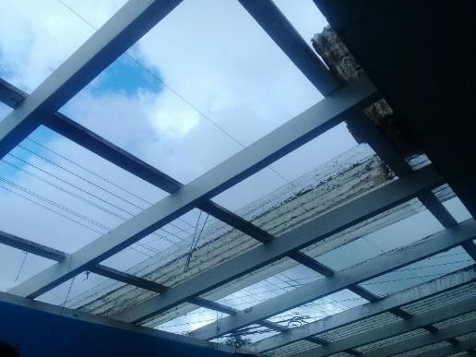
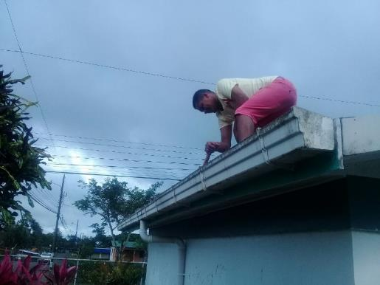

Fotografías 42: Casa de Habitación del Bosque Húmedo Guanacaste. Tomada por: R. Vargas, 2017

Unidad educativa de la Zona Costera.
En esta Unidad no se realizaron Trabajos de mantenimiento que generaran un costo económico, las acciones que se hicieron fue mantenimiento rutinario como limpieza del sitio.

Unidad educativa del Bosque húmedo Rincón de la Vieja. Las acciones de mantenimiento que se realizaron en el sector básicamente fueron chapias y limpieza general.
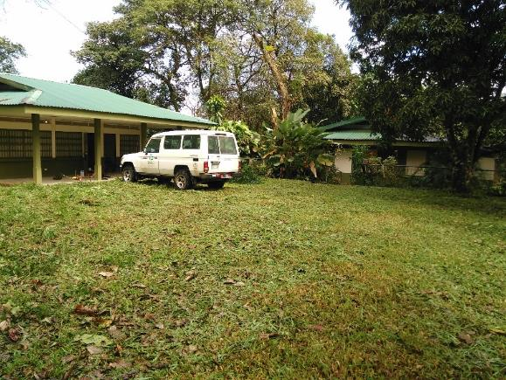
Fotografía 43: Chapia de la unidad educativa del bosque húmedo Rincón de la Vieja. Tomada por: R. Vega, 2017.

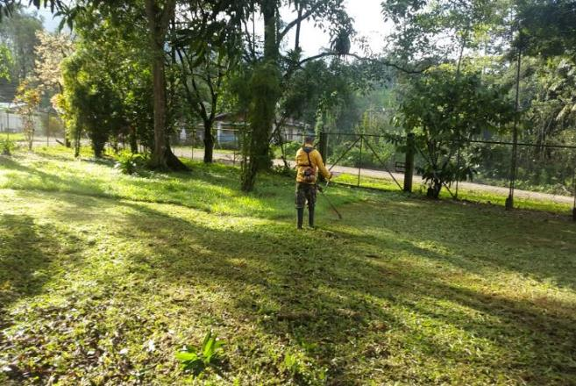
Fotografía 44: Chapia de la unidad educativa del bosque húmedo Rincón de la Vieja. Tomada por: D. Porras, 2017
Costo total de gastos en mantenimiento de infraestructuras del PEB es de: ₡ 272.000.00

Mantenimiento del recinto de botas de hule en la Unidad Educativa Bosque Seco, muchas botas de hule tenían hongos producto de la humedad que reciben al colocar el recinto abajo del desagüe del techo. Se limpió el recinto, se ubicó a la par de la bodega (mientras pasan las lluvias), se lavaron por dentro y por fuera 61 pares de botas, se ordenaron por talla, así que sería genial que siguiéramos el acuerdo de lavarlas siempre que se usan y ordenarlas por talla y en pares. También se solicitó a Rolando Vega que compre un rodín del recinto que esta dañado para ser remplazado. Detalle de cantidad de botas por talla en el correo correspondiente.

Forros de los asientos microbús nueva.
Previniendo derrames en las giras educativas, realizadas con el microbús nuevo 347-113, se les instaló un forro en cada uno de los asientos, lo que nos permitirá mayor durabilidad al equipo.
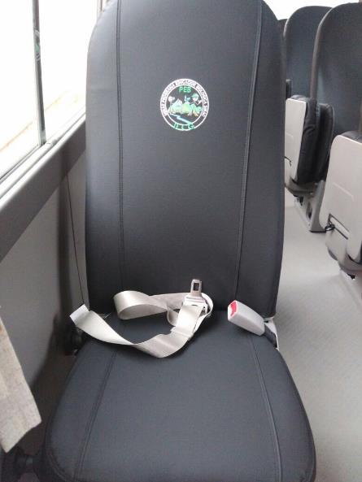
Fotografía 45: Forro instalado en los asientos del microbus 347-113. Tomada por: Rolando Vega.

Flotilla vehicular.
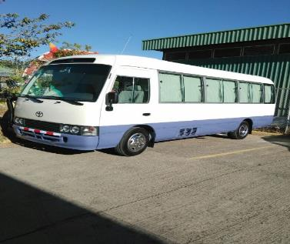
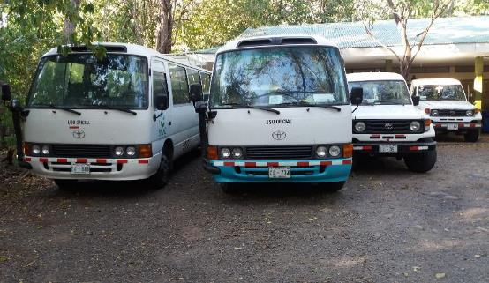
El Programa de Educación Biológica cuenta con nueve unidades vehiculares asignadas para la atención y traslado de estudiantes a los diferentes sectores de estudio, y por consiguiente para la movilización de la respectiva logística que con lleva la planificación de las diferentes actividades paralelas.
Fotografía 46: Unidades vehiculares asignadas al Programa de Educación Biológica. Tomada por: R. Vega, 2017.
Esta última unidad fue adquirida mediante una campaña de recolección de fondos el pasado 10 de Marzo 2017, el Programa de Educación Biológica de ACG, recibió la donación de una nueva microbús, producto del esfuerzo conjunto PEB y Guanacaste Dry Forest Conservation Fund (GDFCF), quienes lideraron la campaña Recaudación de fondos para la compra de una nueva microbús para el PEB. La campaña se inició en el año 2010, a partir de ese momento fueron muchísimas las personas (niños y niñas, docentes del MEP, padres de familia que participan en el programa), investigadores de ACG, instituciones públicas y privadas, fundaciones sin fines de lucro como (Patricia Price Peterson, Exportpack, Bolsa de valores de Costa Rica, Fondo para Guanacaste) y empresas privadas, que aportaron su granito de arena para cumplir con la meta de adquirir el nuevo microbús.
Esta unidad empezó a utilizarse en el traslado de estudiantes a partir del mes de julio del 2017.

Modelos de las diferentes unidades vehiculares.
Gráfico 11: Placa de los vehículos y sus respectivos años de modelo. Fuente: Base de datos 2017.

Como se puede apreciar en el gráfico 10, tenemos una flotilla de vehículos actualmente funcionando que van desde los modelos de 1994 al 2016, que oscilan entre 23 años de servicio a 1 años con el modelo más reciente.
Del total de los vehículos, cuatro son microbuses Toyota Coaster y cinco son Toyota Land Cruzer (conocidas como safaris), el microbús placa: 29-421 se encuentra asignada para el traslado del personal, solamente en casos de emergencia nos apoyamos con esa unidad, por tal razón no aparecen datos de mantenimiento, esto debido a que se lo brinda el Programa de la Dirección de Gestión Administrativa (DGA).
Los gastos de mantenimiento se realizan con fondos provenientes de: Guanacaste Dry Forest Conservation Fund (GDFCF) y fondos manejados por la Dirección de Gestión Administrativa del ACG.

Recorrido anual de las unidades Vehiculares.
Gráfico 12: Recorrido en kilómetros de los vehículos en el 2017. Fuente: Bitácoras Oficiales 2017.

El gráfico 11 nos refleja el total de recorrido anual en kilómetros por cada una de las unidades vehiculares asignadas al PEB; todos los vehículos realizaron un total de: 104,492. Cabe resaltar que un porcentaje de esos kilometrajes corresponden al préstamo de vehículos otros programas del ACG.
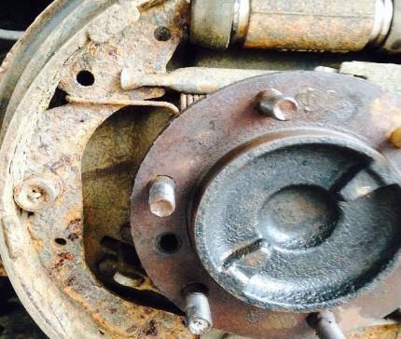
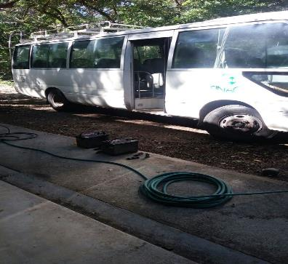
- (b)

Fotografía 47: Se muestra el desgaste de zapatas de la unidad 29-456 y el cambio de Baterías de la buseta 29-848. Tomada por: (a) A, Moraga. 2017 y (b) M, Mendoza. 2017.

Acciones de mantenimiento a las unidades vehiculares.
Gráfico 13: Cantidad de acciones de mantenimiento. Fuente: Base de datos, 20017

En el transcurso del año se realizaron un total de: 205 acciones de mantenimiento (ver gráfico 12).
Durante todo el año se les brinda a los vehículos una rutina de mantenimiento, las cuales se realizan en tres tractos, a finales del curso lectivo y en el período de vacaciones de quince días (estas son revisiones generales de mantenimiento semestral), posteriormente se va realizando reparaciones rutinarias de acuerdo a ciertos problemas detectados, o por recomendaciones hechas por el mecánico dadas en las revisiones semestrales.
A continuación, se realiza un desglose por rubro de las diferentes acciones realizadas a cada vehículo:

Cambios de aceite.
Gráfico 14: Cambios de aceite de los vehículos. Fuente: Base de datos, 2017.

Durante el año se realizaron un total de: 15 cambios de aceite, los mismos se hacen cada cinco mil kilómetros recorridos (ver gráfico 13).
El gráfico refleja los cambios realizados en este periodo. Pero, en la realidad no coinciden con los cambios que se debieron realizar de acuerdo a los recorridos anuales por kilometraje; esto debido a que se omitieron realizar algunos cambios a su debido tiempo (cada cinco mil kilómetros recorrido), y otra situación que incidió fue la perdida de reportes que fueron votados equivocadamente.

Reparaciones varias.
Gráfico 15: Reparaciones varias a los vehículos. Fuente: Base de datos, 2017.

Se realizaron 78 reparaciones en el transcurso del año a todos los vehículos, aclaramos que del total de reparaciones hechas a cada vehículo se contabiliza por ingreso al taller, pero, en las mayorías de ocasiones los arreglos por entrada eran varias simultáneamente (ver gráfico 14).

Cambio de Repuestos.
Gráfico 16: Porcentaje en compra de repuestos por vehículo. Fuente: Base de datos, 2017.

Se realizaron un total 82 compras de repuestos, de los cuales correspondían en su mayoría a varios repuestos por vehículo que se cambiaron en cada ingreso al taller.

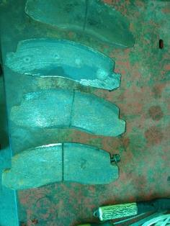
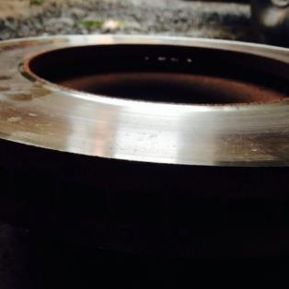

Fotografía 48: Respuestos varios de los vehiculos. Tomada por: R. Vega, 2017.

Compra de Herramientas y Accesorios.
Gráfico 17: Compra de herramientas y accesorios por unidad vehicular. Fuente: Base de datos, 2017

El gráfico número 16 nos muestra el porcentaje por concepto compras de herramientas y accesorios por cada unidad vehicular, aclaramos que por cada compra pueden ir varios artículos para cada vehículo, la placa 29-000 nos indica que son compras que se realizan para el uso general de todos los vehículos, ejemplo: galón de nais, desinfectante, champú, etc.

Accidentes ocurridos en el transcurso del año.
Gráfico 18: Número de accidentes por vehículo. Fuente: Base de datos, 2017

Como se aprecia en el gráfico número ocho, durante el año no ocurrieron accidentes.

Gastos Ejecutados por Unidad Vehicular en Mantenimiento General.
Gráfico 19: Gastos por unidad vehicular. Fuente: Base de datos, 2017.

En el gráfico número 18 se reflejan los porcentajes de gasto ejecutado por vehículo anualmente. En este año no se repararon las unidades por contrato marco.
Gráfico 20: Relación entre los dos presupuestos que financia los gastos de mantenimiento. Fuente: Base de datos, 2017.

Este grafico nos refleja el total de gastos en los dos presupuestos.

Gasto de Combustible, Ejecutado por Trimestre, de todas las Unidades Vehiculares.
Gráfico 21: Gastos de combustible trimestral de todas las unidades vehiculares del PEB. Fuente: Base de datos, 2017.

El gráfico 20 nos muestra el gasto de combustible por trimestre de todas las unidades vehiculares asignadas al PEB, también nos refleja el gasto anual. El combustible es pagado con prepuesto SINAC.
El total que se gastó en el año 2017 corresponde a 8.595.533 colones.
El gasto de combustible de las unidades: 29-848, 29-734 y 28-35, se puede reducir este gasto a un 30% si se dejara de utilizar el aire acondicionado.

Gráfico 22: Gasto anual en tres rubros. Fuente: Base de datos, 2017

La suma total de todos los gastos ejecutados en el año 2017 con relación al mantenimiento de la flotilla vehicular es de: ¢ 18 223 343,49. De ese total el DGA aportó la suma de: ¢1 004 526,⁰⁰, GDFCF: ¢8 623 284,49 y Combustible SINAC ¢8 595 533.

Gráfico 23: Comparación de gastos años 2016 y 2017. Fuente: Base de datos, 2017.

En el gráfico 22 visualizamos la comparación de gastos entre el año 2016 y 2017. Tuvimos un aumento del 4%, que equivale a la suma de: ₡1 231 435,49.

Situaciones particulares.
- Conducta no deseada en algunos grupos: Buenas tardes Gaby, la presente es para informarle que el día de hoy (17/05) atendimos el compañero Roberto y mi persona el IV3 de la escuela Salvador Villar de la Cruz de la maestra Antonia Rodríguez Delgado, el grupo estuvo conformado por 26 estudiantes, la conducta no fue la esperada durante toda la mañana y parte de la tarde, se portaron muy malcriados que no permitieron dar las clases en campo como se tuvo que haber dado, es una lástima sobre todo que era su primer visita acá en el ACG/PEB. Es recomendable que estos grupos difíciles de manejar por su conducta la escuela se comprometa enviar otro docente, esto nos facilitará dividiendo el grupo en 2. Al grupo se le castigo y no se llevó a la Casona.

- Liberación Tortuga Carey. Se recomienda que las tortugas juveniles y de la especie carey (Eretmochelys imbricata) sean liberadas en los mismos sitios donde han sido encontrados, ya que son fieles y residentes a sus sitios de alimentación por muchos años de su desarrollo y en efecto regresan a estos sitios cuando hayan sido desplazadas. Es por eso que se recomendaría liberarla en la marina del Papagayo, donde se han confirmado sitios de alimentación de carey en la cercanía. Participó en esta liberación los estudiantes de V grado de la escuela de Curubandé.
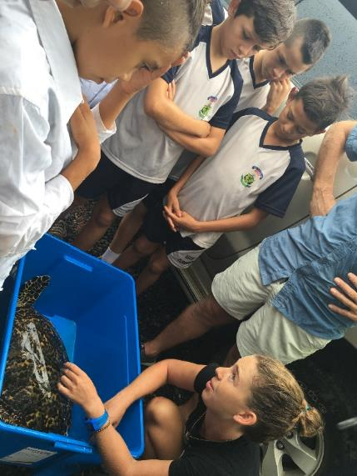
Fotografía 49: Grupo de V grado de la Escuela de Curubandé, en liberación de individuo de Tortuga Carey, esto en la Marina Papagayo. Tomada por: Gabriela Gutiérrez.

Conclusiones.
Desde el 2012, el PEB, redujo los centros educativos que atiende en las giras educativas, pasando de 53 centros a 31, debido a problemas con la Dirección Regional del MEP de Upala, y aunque ya se resolvió el problema con la actualización del convenio, entre los Ministerios (MINAE-MEP), todavía no se ha dado el paso en la atención de esos centros educativos. Aproximadamente se está dejando de bioalfabetizar una población de 500 estudiantes.
Las cuatro unidades educativas del PEB, siguen atendiendo una considerable población estudiantil de ACG, siendo, la UEBS la mayor, por recibir los estudiantes de 20 centros educativos, sin embargo, las otras unidades educativas toman en cuenta comunidades importantes, debido a la influencia de los ecosistemas más cercanos a ellas.
En este año de trabajo, utilizamos 16 lugares distintos de trabajo del ACG, siendo Santa Rosa, Junquillal y Pailas, los más utilizados con 90, 74 y 25 visitas respectivamente. No obstante, otros sectores también son aprovechados, ya que nos brindan las condiciones e infraestructura adecuada para atender grupos de estudiantes, entre ellos San Gerardo, San Cristóbal y Horizontes, a los cuales llevamos una considerable cantidad de grupos.
En el transcurso del año lectivo, la población fluctúa para arriba y para abajo, traslados a otros centros, deserciones, y otros motivos hacen que haya más estudiantes o menos, por lo que, en las giras educativas, aunque manejamos cantidades específicas de estudiantes, en ocasiones llegan menos de lo reportado o más, por lo que el espacio se limita en los microbuses del PEB. En este año laboral, la escuela Salvador Villar presentó algunos grupos de IV grado numerosos, que en viajes a otros sectores que no fuera Santa Rosa, junto con los educadores el espacio es muy reducido en la ruta.
Se recomienda realizar un rol de aseo permanente para mantener todas las instalaciones limpias, si es factible contratar una conserje. Además, es urgente tener un plan de acción de revisión general de las instalaciones semestralmente, esto es con el objetivo de brindarle el respectivo mantenimiento preventivo a toda la infraestructura asignada al PEB.
Con relación al mantenimiento de las unidades vehiculares recomendamos lo siguiente:
Se recomienda realizar pintura total a la unidad vehicular placas: 29-456, 29-458 y 29-534 debido a que su carrocería se encuentra bastante deteriorada.
La unidad vehicular placas: 29-734 necesita urgentemente reparársele los parales internos de las puertas del lado del chófer, también la puerta principal, la reparación total del piso y reparación del búmber trasero.
Se sugiere realizar gestión para remplazar las unidades vehiculares placas: 29-456, 29-458 y 29-534, debido a que las dos primeras tienen más de veintiún años de circulación, y la tercera tiene más de diecisiete años de circulación, las tres se encuentran bastantes deterioradas.
También se sugiere un poco más de aplicación en el mantenimiento de limpieza de todas las unidades vehiculares, sobre todo en la parte interna.
Concluimos que, a pesar de haber un personal muy restringido para cubrir todas las obligaciones adquiridas por el PEB, se realiza un gran esfuerzo por cubrir labores de mantenimiento a las unidades vehiculares asignadas al PEB.

Recomendaciones
Para aprovechar la época seca, programar las primeras giras de V, de la UEBHG, a la Estación Biológica Pitilla, ya que es la temporada con menos lluvias.
La UEBHG, sugiere que las giras a la Estación Experimental Forestal Horizontes programarla la tercera gira para ver mejor proceso de transición en las dos épocas, ya que las lluvias no han entrado en su totalidad.
La UEBHG requiere que las giras de IV y VI grado del sector, que van a Junquillal, sean programadas cuando la marea esta baja.

